

LARA – PILATAXI
Tema
VIAJECITOS SA
Tutor
Ing. Eduardo Mauricio Campaña Ortega
MIS.MDU.CCNA.CCIA.
PhD. (c) Ingeniería de Software
PhD. (c) Seguridad Información
Fecha
13/07/2025

VIAJECITOS SOAP JAVA
PARTE PRÁCTICA 5
INSTALACIÓN DE HERRAMIENTAS 5
ESTRUCTURA DE PROYECTO 5
CREACIÓN DE BD 5
APLICACIÓN SERVIDOR 28
CREACIÓN DEL PROYECTO SERVIDOR 28
MODELO MVC 31
CONEXIÓN A BASE DE DATOS 32
PRUEBA DE CONEXIÓN A BASE DE DATOS 35
CODIFICACIÓN DE CLASES 39
PRUEBA DE FUNCIONAMIENTO DE SERVICIO 57
CREACIÓN DEL SERVICIO WEB 59
APLICACIÓN CLIENTE 64
CREACIÓN DEL PROYECTO CLIENTE ESCRITORIO 64
CREACIÓN DEL CONTROLADOR 65
CREACIÓN DE LA VISTA 68
EJECUCIÓN 87
APLICACIÓN CLIENTE 90
CREACIÓN DEL PROYECTO WEB 90
CREACIÓN DEL CONTROLADOR 90
CREACIÓN DE LA VISTA 94
EJECUCION 111

ÍNDICE DE IMÁGENES
Figura 1 Estructura inicial del proyecto 5
Figura 2 Tablas de la base de datos 27
Figura 3 Modelo de la Base de Datos 27
Figura 4 Nuevo proyecto 28
Figura 5 Aplicación tipo web 28
Figura 6 Configuración del servidor 29
Figura 7 Configuración de frameworks 30
Figura 8. Creación de los paquetes 31
Figura 9. Denominación de los paquetes 32
Figura 10 Creación de la clase en paquete modelo 33
Figura 11 Codificación de la clase AccesoDB 33
Figura 12 Creación de la clase de pruebas para la conexión 35
Figura 13 Codificación clase de prueba 36
Figura 14 Error de comprobación del Driver 38
Figura 15 Adición de JAR’s 39
Figura 16 Selección del conector 39
Figura 17 Resultado de la prueba de conexión a la base 39
Figura 18 Creación de la clase vuelo 40
Figura 19 Clase vuelo 40
Figura 20 Creación de la clase compra 44
Figura 21 Clase Compra 44
Figura 22 Creación de la clase detallecompra 49
Figura 23 Clase DetalleCompra 49
Figura 24 Creación de la clase ViajecitosService 52
Figura 25 Clase ViajecitosService 52
Figura 26 Creación de la prueba 57
Figura 27 Creación del nuevo servicio web 59
Figura 28 Inicio el servidor 63
Figura 29 Tester del IDE 64
Figura 30 Creación del proyecto cliente 64
Figura 31 Creación del cliente del servicio web 65
Figura 32 Estructura inicial del proyecto 65
Figura 33 Creación del controlador 66
Figura 34 Clase UsuarioController 66
Figura 35 Creación de las vistas 68
Figura 36 Interfaz de ingreso 68
Figura 37 Interfaz de menú 69
Figura 38 Interfaz Consulta de Vuelos 69
Figura 39 Interfaz Busqueda Vuelos 70
Figura 40 Ejecución de Login 88
Figura 41 Ejecución de Menú 89
Figura 42 Ejecución Busqueda Vuelos 89
Figura 43 Ejecución Consulta 90
Figura 44 Creación del controlador 90
Figura 45 Clase Controller 91
Figura 46 Clase Login.jsp 94
Figura 47 Código Vista Menú 97
Figura 48 Código Vista Vuelos 100
Figura 49 Código Vista Comprar 108
Figura 50 Vista Login 111
Figura 51 Vista Buscar Vuelos 112
Figura 52 Vista Facturas 112

ÍNDICE DE TABLAS
Tabla 1 Script para la creación de objetos de la base de datos y cargar información 12
Tabla 2. Script para llenar la base de datos 20
Tabla 3 Clase Acceso Base de Datos 34
Tabla 4 Clase de prueba de conexión 36
Tabla 5 Codificación clase Vuelo 40
Tabla 6 Codificación clase Compra 44
Tabla 7 Codificación clase DetalleCompra 49
Tabla 8 Codificación Clase ViajecitosService 53
Tabla 9 Codificación prueba 57
Tabla 10 Codificación de los Servicios 59
Tabla 11 Codificación controlador 67
Tabla 12 Vista Login 70
Tabla 13 Vista Menú 75
Tabla 14 Vista Consulta 79
Tabla 15 Codificación controlador 92
Tabla 16 Codificación del Login 94
Tabla 17 Código Vista Menú 98
Tabla 18 Código Vista 100
Tabla 19 Código Vista 108

PARTE PRÁCTICA
Para la realización de la parte práctica de este proyecto, es necesario realizar los siguientes pasos detallados a continuación y adaptarlo a las necesidades de cada individuo.

INSTALACIÓN DE HERRAMIENTAS

ESTRUCTURA DE PROYECTO
Para la elaboración del proyecto, en primer lugar, se debe crear una carpeta donde se vaya a almacenar los archivos necesarios para su funcionamiento.
Dentro de la carpeta principal del proyecto, ubicar la siguiente subestructura.
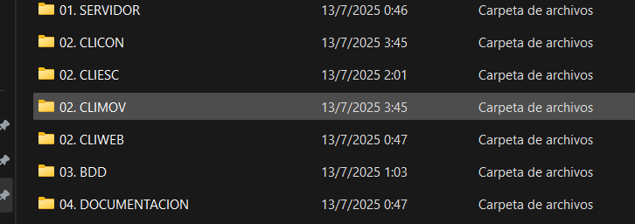
Figura 1 Estructura inicial del proyecto
Todo esto con la finalidad de llevar buenas prácticas y de tener todo organizado.

CREACIÓN DE BD
Una vez realizados los pasos anteriores, se procede con la creación de una base de datos con sus tablas y datos, para ello es necesario realizar lo siguiente.
En la nube de Google Cloud se creará una cuenta nueva, para este caso se usará la cuenta de Gmail.
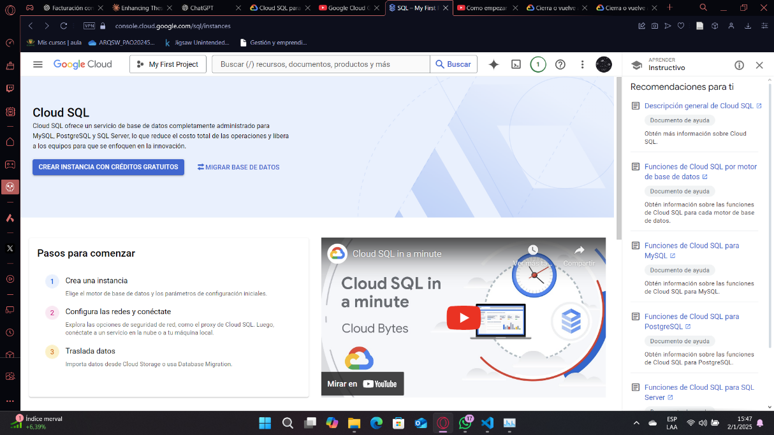
Figura 3. Registro de la cuenta de Gmail.
Para obtener el crédito de $300 se debe de ingresar un método de pago, con este crédito se podrán crear y consumir los servicios necesarios para esta práctica.
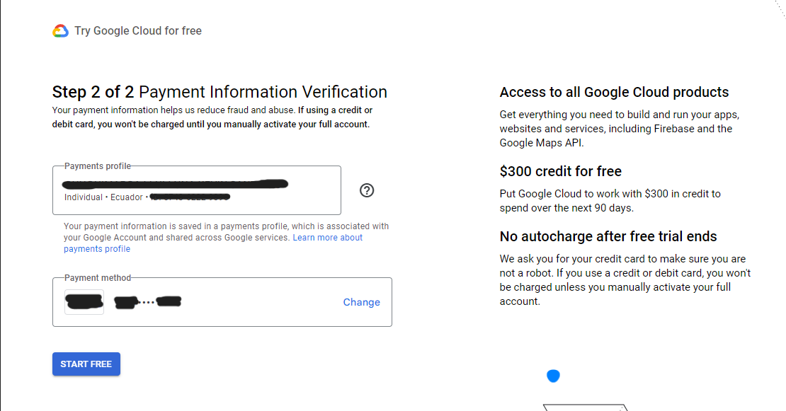
Figura 4. Método de pago para Google Cloud.

Para evitar cualquier inconveniente con el consumo de los servicios de Google Cloud, se definirá una alerta con un monto máximo para que se notifique en caso de cualquier anomalía.
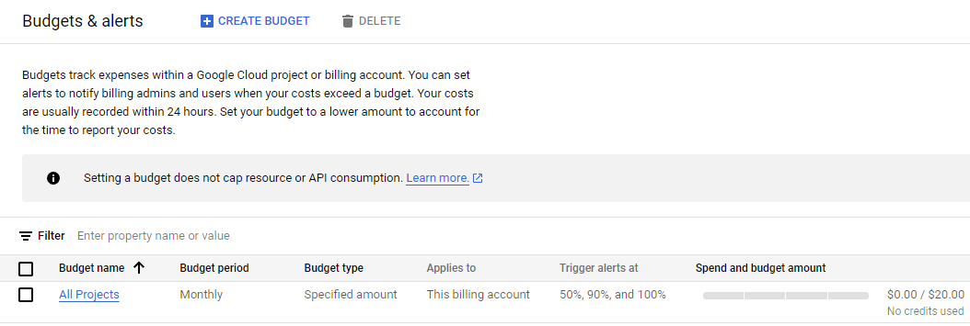
Figura 5. Alertas de Google Cloud por consumo de servicios.
Una vez creada la cuenta y realizados los ajustes iniciales, ingresar al tablero de gestión de la nube de Google y seleccionar el recurso SQL.
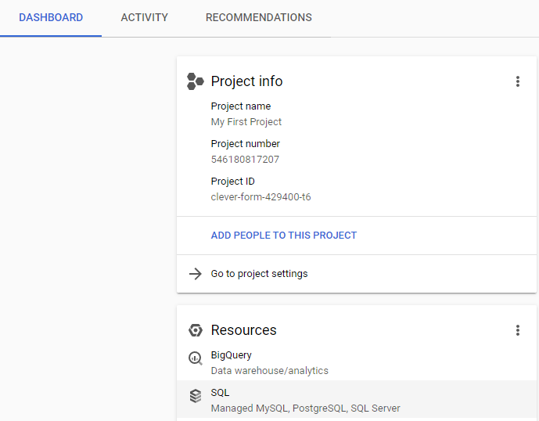
Figura 6. Recurso SQL en la nube de Google.

A continuación, dar clic en el botón azul para crear una nueva instancia usando el crédito libre que proporciona la nube de Google.
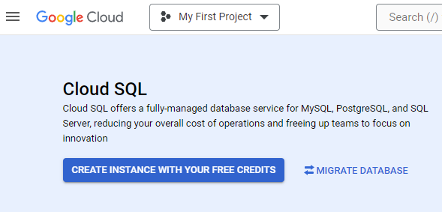
Figura 7. Creación de la instancia con el crédito de Google.
Luego se muestran las opciones de gestores de bases de datos relacionales que ofrece Google Cloud, dar clic sobre el botón seleccionar MySQL.
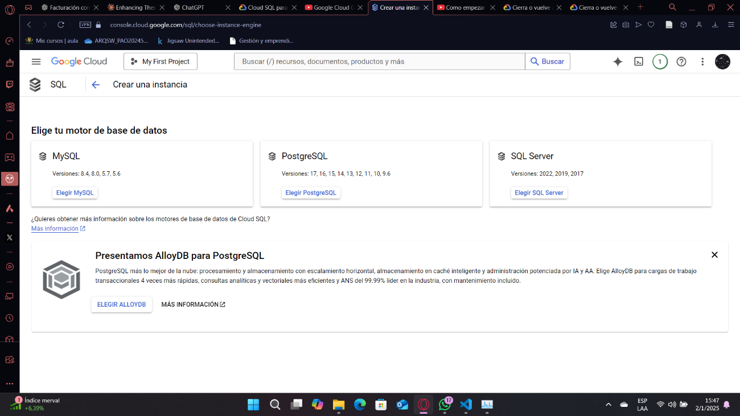
Figura 8. Selección del gestor de base de datos.
El costo de tener alojado una base de datos en la nube depende de varios factores, los cuales principalmente son la version de base de datos, la región y las características de la instancia en donde se ejecutará el gestor de base de datos. Para esta práctica se realizará la configuración tal y como se muestra en la siguiente figura.
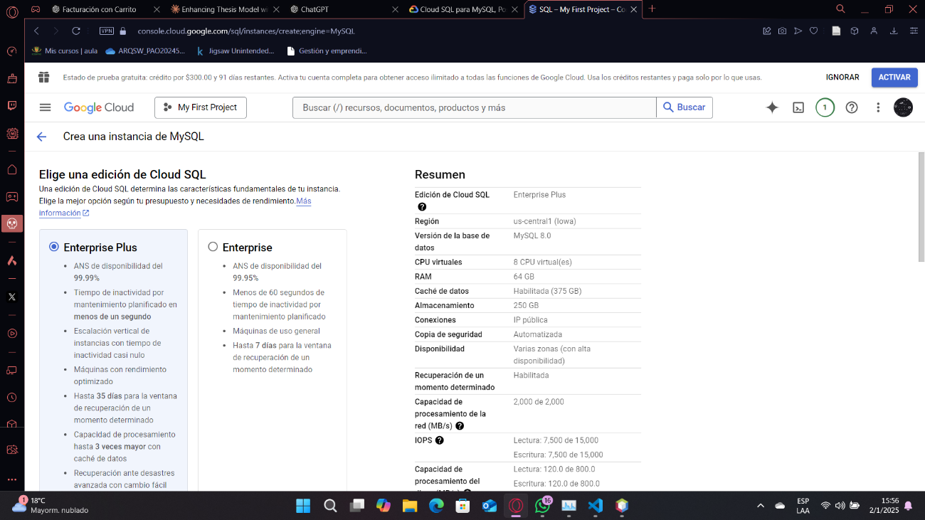
Figura 9. Características del gestor e instancia de la base de datos.
Un aspecto importante es definir la región en donde se alojará la instancia y el gestor de base de datos, para esto se debe realizar una revisión de las zonas disponibles que tiene la nube de Google Cloud. La región seleccionada para esta práctica será us-east1. Una vez finalizada la configuración dar clic en crear instancia.
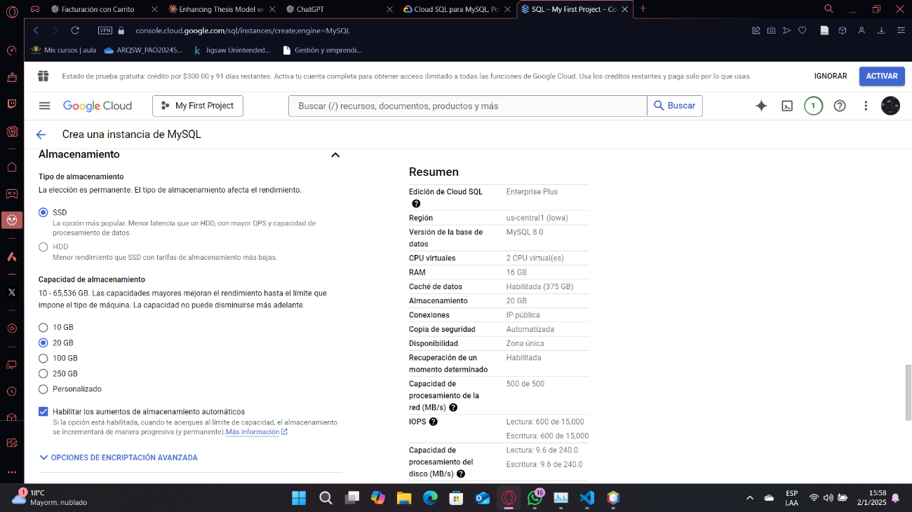
Figura 10. Creación de la instancia y gestor de base de datos MySQL.

Una vez que finaliza la creación de la instancia y el gestor de base de datos, ingresar a Connections > Networking para agregar la IP pública del servidor. Esto permite la conexión de la base de datos con un cliente de mysql con el cual se podrá gestionar las bases de datos.
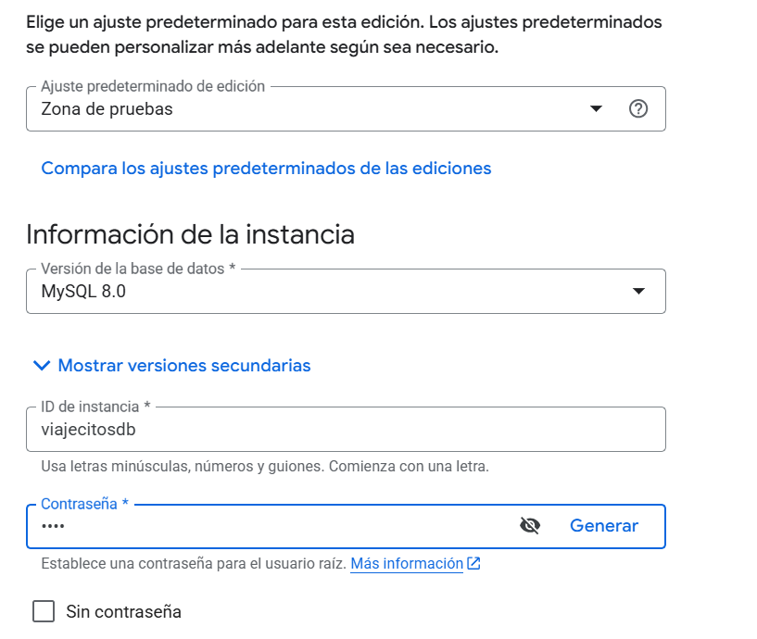
Figura 11. Configuración de la IP pública del servidor.
Se creará la base de datos denominada viajecitosdb.
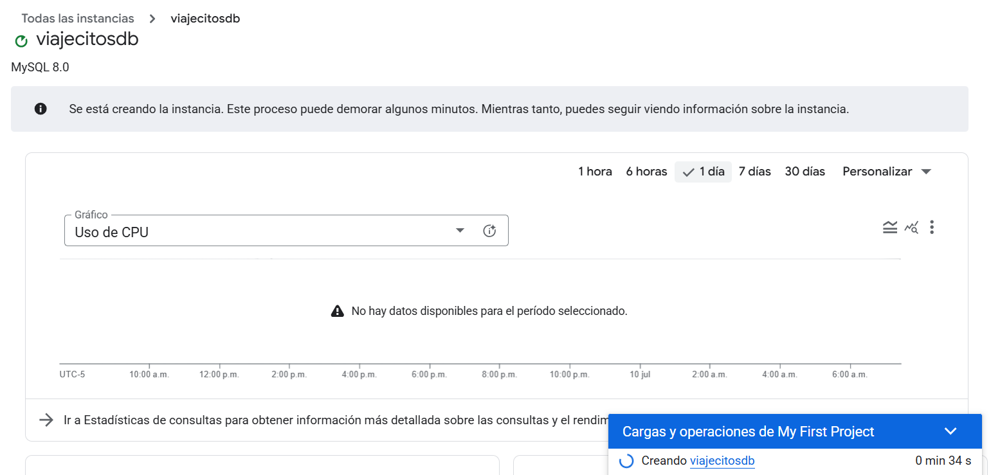
Figura 12. Creación de la BD.
Una vez creada la base de datos se utilizará Cloud Shell para crear las tablas y realizar la inserción de los datos.
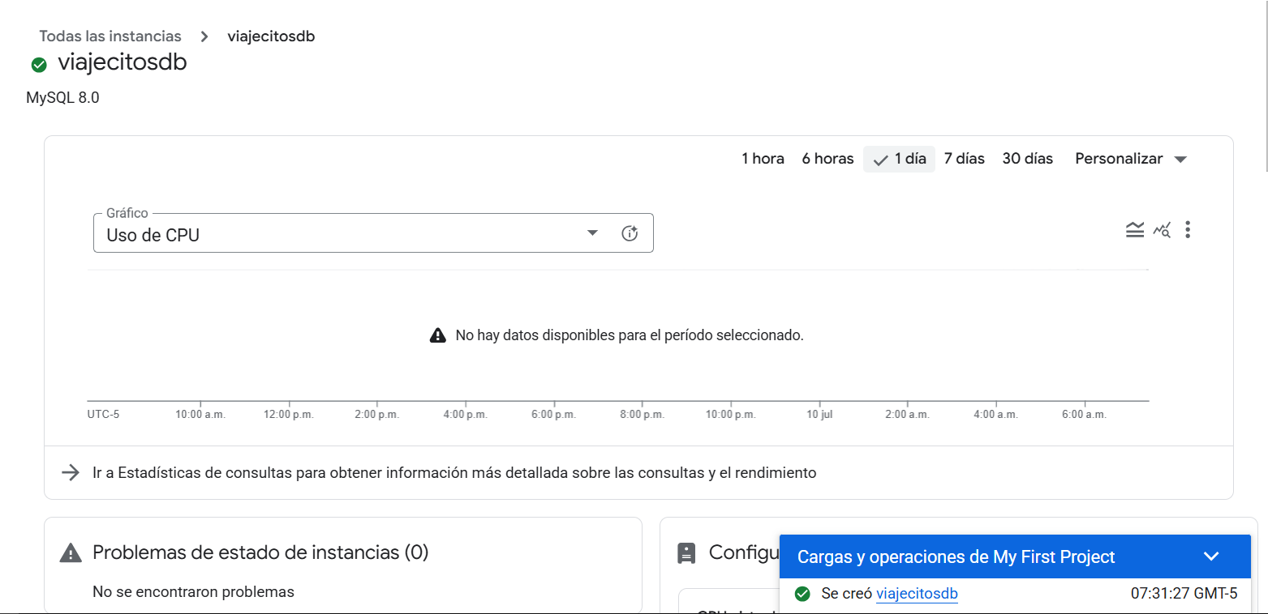
Figura 13. Conexión desde Cloud Shell
A continuación, ingresar el SQL para crear la base de datos de viajecitosdb y los registros de prueba iniciales.

Tabla 1 Script para la creación de objetos de la base de datos y cargar información
-- MySQL dump 10.13 Distrib 8.0.40, for Linux (x86_64)
--
-- Host: localhost Database: viajecitos_db
-- ------------------------------------------------------
-- Server version 8.0.40

/*!40101 SET @OLD_CHARACTER_SET_CLIENT=@@CHARACTER_SET_CLIENT */;
/*!40101 SET @OLD_CHARACTER_SET_RESULTS=@@CHARACTER_SET_RESULTS */;
/*!40101 SET @OLD_COLLATION_CONNECTION=@@COLLATION_CONNECTION */;
/*!50503 SET NAMES utf8mb4 */;
/*!40103 SET @OLD_TIME_ZONE=@@TIME_ZONE */;
/*!40103 SET TIME_ZONE='+00:00' */;
/*!40014 SET @OLD_UNIQUE_CHECKS=@@UNIQUE_CHECKS, UNIQUE_CHECKS=0 */;
/*!40014 SET @OLD_FOREIGN_KEY_CHECKS=@@FOREIGN_KEY_CHECKS, FOREIGN_KEY_CHECKS=0 */;
/*!40101 SET @OLD_SQL_MODE=@@SQL_MODE, SQL_MODE='NO_AUTO_VALUE_ON_ZERO' */;
/*!40111 SET @OLD_SQL_NOTES=@@SQL_NOTES, SQL_NOTES=0 */;

--
-- Table structure for table `amortizacion`
--

DROP TABLE IF EXISTS `amortizacion`;
/*!40101 SET @saved_cs_client = @@character_set_client */;
/*!50503 SET character_set_client = utf8mb4 */;
CREATE TABLE `amortizacion` (
`id` int NOT NULL AUTO_INCREMENT,
`factura_id` int NOT NULL,
`numero_cuota` int NOT NULL,
`fecha_pago` date NOT NULL,
`monto_cuota` decimal(10,2) NOT NULL,
`saldo_restante` decimal(10,2) DEFAULT NULL,
`estado_pago` enum('Pendiente','Pagado') DEFAULT 'Pendiente',
PRIMARY KEY (`id`),
KEY `factura_id` (`factura_id`),
CONSTRAINT `amortizacion_ibfk_1` FOREIGN KEY (`factura_id`) REFERENCES `facturas` (`id`)
) ENGINE=InnoDB AUTO_INCREMENT=34 DEFAULT CHARSET=utf8mb4 COLLATE=utf8mb4_0900_ai_ci;
/*!40101 SET character_set_client = @saved_cs_client */;

--
-- Dumping data for table `amortizacion`
--

LOCK TABLES `amortizacion` WRITE;
/*!40000 ALTER TABLE `amortizacion` DISABLE KEYS */;
INSERT INTO `amortizacion` VALUES (1,3,1,'2025-07-16',36.67,73.33,'Pendiente'),(2,3,2,'2025-08-16',36.67,36.67,'Pendiente'),(3,3,3,'2025-09-16',36.67,0.00,'Pendiente'),(4,4,1,'2025-07-16',36.68,73.34,'Pendiente'),(5,4,2,'2025-08-16',36.68,36.67,'Pendiente'),(6,4,3,'2025-09-16',36.68,0.00,'Pendiente'),(7,5,1,'2025-07-16',36.68,73.34,'Pendiente'),(8,5,2,'2025-08-16',36.68,36.67,'Pendiente'),(9,5,3,'2025-09-16',36.68,0.00,'Pendiente'),(10,6,1,'2025-07-16',42.18,84.34,'Pendiente'),(11,6,2,'2025-08-16',42.18,42.17,'Pendiente'),(12,6,3,'2025-09-16',42.18,0.00,'Pendiente'),(13,7,1,'2025-07-16',42.19,84.33,'Pendiente'),(14,7,2,'2025-08-16',42.18,42.17,'Pendiente'),(15,7,3,'2025-09-16',42.17,0.00,'Pendiente'),(16,8,1,'2025-07-16',42.19,84.33,'Pendiente'),(17,8,2,'2025-08-16',42.18,42.17,'Pendiente'),(18,8,3,'2025-09-16',42.17,0.00,'Pendiente'),(19,10,1,'2025-07-17',84.36,168.68,'Pendiente'),(20,10,2,'2025-08-17',84.36,84.35,'Pendiente'),(21,10,3,'2025-09-17',84.36,0.00,'Pendiente'),(22,11,1,'2025-07-17',126.54,253.02,'Pendiente'),(23,11,2,'2025-08-17',126.54,126.52,'Pendiente'),(24,11,3,'2025-09-17',126.54,0.00,'Pendiente'),(25,12,1,'2025-07-18',126.54,253.02,'Pendiente'),(26,12,2,'2025-08-18',126.54,126.52,'Pendiente'),(27,12,3,'2025-09-18',126.54,0.00,'Pendiente'),(28,13,1,'2025-07-23',84.36,168.68,'Pendiente'),(29,13,2,'2025-08-23',84.36,84.35,'Pendiente'),(30,13,3,'2025-09-23',84.36,0.00,'Pendiente'),(31,14,1,'2025-07-24',43.23,84.86,'Pendiente'),(32,14,2,'2025-08-24',43.23,42.69,'Pendiente'),(33,14,3,'2025-09-24',43.23,0.00,'Pendiente');
/*!40000 ALTER TABLE `amortizacion` ENABLE KEYS */;
UNLOCK TABLES;

--
-- Table structure for table `compras`
--

DROP TABLE IF EXISTS `compras`;
/*!40101 SET @saved_cs_client = @@character_set_client */;
/*!50503 SET character_set_client = utf8mb4 */;
CREATE TABLE `compras` (
`id` int NOT NULL AUTO_INCREMENT,
`usuario_id` int NOT NULL,
`metodo_pago_id` int NOT NULL,
`fecha_compra` datetime NOT NULL DEFAULT CURRENT_TIMESTAMP,
`codigo_empleado` varchar(10) NOT NULL DEFAULT 'EMP001',
`subtotal` decimal(10,2) DEFAULT NULL,
`total` decimal(10,2) DEFAULT NULL,
PRIMARY KEY (`id`),
KEY `usuario_id` (`usuario_id`),
KEY `metodo_pago_id` (`metodo_pago_id`),
CONSTRAINT `compras_ibfk_1` FOREIGN KEY (`usuario_id`) REFERENCES `usuarios` (`id`),
CONSTRAINT `compras_ibfk_2` FOREIGN KEY (`metodo_pago_id`) REFERENCES `metodos_pago` (`id`)
) ENGINE=InnoDB AUTO_INCREMENT=15 DEFAULT CHARSET=utf8mb4 COLLATE=utf8mb4_0900_ai_ci;
/*!40101 SET character_set_client = @saved_cs_client */;

--
-- Dumping data for table `compras`
--

LOCK TABLES `compras` WRITE;
/*!40000 ALTER TABLE `compras` DISABLE KEYS */;
INSERT INTO `compras` VALUES (1,1,3,'2025-06-16 23:10:57','EMP001',110.00,110.00),(2,1,3,'2025-06-16 23:24:38','EMP001',110.00,110.00),(3,1,3,'2025-06-16 23:33:11','EMP001',110.00,110.00),(4,1,3,'2025-06-17 00:00:38','EMP001',110.00,110.00),(5,1,3,'2025-06-17 00:09:02','EMP001',110.00,110.00),(6,1,3,'2025-06-17 00:21:16','EMP001',110.00,126.50),(7,1,3,'2025-06-17 00:22:26','EMP001',110.00,126.50),(8,1,3,'2025-06-17 00:31:34','EMP001',110.00,126.50),(10,1,3,'2025-06-18 00:57:29','SISTEMA',220.00,253.00),(11,1,3,'2025-06-18 01:01:42','SISTEMA',330.00,379.50),(12,1,3,'2025-06-18 08:24:16','EMP001',330.00,379.50),(13,1,3,'2025-06-23 10:14:14','EMP001',220.00,253.00),(14,1,3,'2025-06-24 19:01:45','SISTEMA',110.00,126.50);
/*!40000 ALTER TABLE `compras` ENABLE KEYS */;
UNLOCK TABLES;

--
-- Table structure for table `detalle_compras`
--

DROP TABLE IF EXISTS `detalle_compras`;
/*!40101 SET @saved_cs_client = @@character_set_client */;
/*!50503 SET character_set_client = utf8mb4 */;
CREATE TABLE `detalle_compras` (
`id` int NOT NULL AUTO_INCREMENT,
`compra_id` int NOT NULL,
`vuelo_id` int NOT NULL,
`cantidad_asientos` int NOT NULL,
`subtotal_vuelo` decimal(10,2) DEFAULT NULL,
PRIMARY KEY (`id`),
KEY `compra_id` (`compra_id`),
KEY `vuelo_id` (`vuelo_id`),
CONSTRAINT `detalle_compras_ibfk_1` FOREIGN KEY (`compra_id`) REFERENCES `compras` (`id`),
CONSTRAINT `detalle_compras_ibfk_2` FOREIGN KEY (`vuelo_id`) REFERENCES `vuelos` (`id`)
) ENGINE=InnoDB AUTO_INCREMENT=15 DEFAULT CHARSET=utf8mb4 COLLATE=utf8mb4_0900_ai_ci;
/*!40101 SET character_set_client = @saved_cs_client */;

--
-- Dumping data for table `detalle_compras`
--

LOCK TABLES `detalle_compras` WRITE;
/*!40000 ALTER TABLE `detalle_compras` DISABLE KEYS */;
INSERT INTO `detalle_compras` VALUES (1,1,1,1,110.00),(2,2,1,1,110.00),(3,3,1,1,110.00),(4,4,1,1,110.00),(5,5,1,1,110.00),(6,6,1,1,110.00),(7,7,1,1,110.00),(8,8,1,1,110.00),(10,10,1,2,220.00),(11,11,1,3,330.00),(12,12,3,3,330.00),(13,13,4,2,220.00),(14,14,5,1,110.00);
/*!40000 ALTER TABLE `detalle_compras` ENABLE KEYS */;
UNLOCK TABLES;

--
-- Table structure for table `facturas`
--

DROP TABLE IF EXISTS `facturas`;
/*!40101 SET @saved_cs_client = @@character_set_client */;
/*!50503 SET character_set_client = utf8mb4 */;
CREATE TABLE `facturas` (
`id` int NOT NULL AUTO_INCREMENT,
`compra_id` int NOT NULL,
`fecha_emision` datetime NOT NULL DEFAULT CURRENT_TIMESTAMP,
PRIMARY KEY (`id`),
KEY `compra_id` (`compra_id`),
CONSTRAINT `facturas_ibfk_1` FOREIGN KEY (`compra_id`) REFERENCES `compras` (`id`)
) ENGINE=InnoDB AUTO_INCREMENT=15 DEFAULT CHARSET=utf8mb4 COLLATE=utf8mb4_0900_ai_ci;
/*!40101 SET character_set_client = @saved_cs_client */;

--
-- Dumping data for table `facturas`
--

LOCK TABLES `facturas` WRITE;
/*!40000 ALTER TABLE `facturas` DISABLE KEYS */;
INSERT INTO `facturas` VALUES (1,1,'2025-06-16 23:10:57'),(2,2,'2025-06-16 23:24:38'),(3,3,'2025-06-16 23:33:11'),(4,4,'2025-06-17 00:00:38'),(5,5,'2025-06-17 00:09:02'),(6,6,'2025-06-17 00:21:16'),(7,7,'2025-06-17 00:22:26'),(8,8,'2025-06-17 00:31:34'),(10,10,'2025-06-18 00:57:29'),(11,11,'2025-06-18 01:01:43'),(12,12,'2025-06-18 08:24:16'),(13,13,'2025-06-23 10:14:14'),(14,14,'2025-06-24 19:01:45');
/*!40000 ALTER TABLE `facturas` ENABLE KEYS */;
UNLOCK TABLES;

--
-- Table structure for table `historial_busquedas`
--

DROP TABLE IF EXISTS `historial_busquedas`;
/*!40101 SET @saved_cs_client = @@character_set_client */;
/*!50503 SET character_set_client = utf8mb4 */;
CREATE TABLE `historial_busquedas` (
`id` int NOT NULL AUTO_INCREMENT,
`usuario_id` int NOT NULL,
`ciudad_origen` varchar(3) NOT NULL,
`ciudad_destino` varchar(3) NOT NULL,
`fecha_busqueda` date NOT NULL,
`fecha_realizada` datetime NOT NULL DEFAULT CURRENT_TIMESTAMP,
PRIMARY KEY (`id`),
KEY `usuario_id` (`usuario_id`),
CONSTRAINT `historial_busquedas_ibfk_1` FOREIGN KEY (`usuario_id`) REFERENCES `usuarios` (`id`)
) ENGINE=InnoDB AUTO_INCREMENT=43 DEFAULT CHARSET=utf8mb4 COLLATE=utf8mb4_0900_ai_ci;
/*!40101 SET character_set_client = @saved_cs_client */;

--
-- Dumping data for table `historial_busquedas`
--

LOCK TABLES `historial_busquedas` WRITE;
/*!40000 ALTER TABLE `historial_busquedas` DISABLE KEYS */;
INSERT INTO `historial_busquedas` VALUES (1,1,'UIO','GYE','2025-06-16','2025-06-16 23:33:11'),(2,1,'UIO','GYE','2025-06-16','2025-06-17 00:09:02'),(3,1,'UIO','GYE','2025-06-16','2025-06-17 00:21:16'),(4,1,'UIO','GYE','2025-06-16','2025-06-17 00:22:26'),(5,1,'UIO','GYE','2025-06-16','2025-06-17 00:31:34'),(6,1,'uio','Gye','2025-06-16','2025-06-17 12:47:49'),(7,1,'uio','gye','2025-06-16','2025-06-17 12:58:57'),(8,1,'uio','gye','2025-06-16','2025-06-17 13:00:28'),(9,1,'uio','gye','2025-06-16','2025-06-17 13:04:43'),(10,1,'uio','gye','2025-06-16','2025-06-17 13:26:53'),(11,1,'uio','gye','2025-06-16','2025-06-17 13:30:00'),(12,1,'uio','gye','2025-06-16','2025-06-18 00:01:25'),(13,1,'uio','gye','2025-06-16','2025-06-18 00:01:39'),(14,1,'uio','gye','2025-06-16','2025-06-18 00:14:39'),(15,1,'uio','gye','2025-06-16','2025-06-18 00:53:54'),(16,1,'uio','gye','2025-06-16','2025-06-18 00:56:03'),(17,1,'uio','gye','2025-06-16','2025-06-18 00:56:29'),(18,1,'uio','gye','2025-06-16','2025-06-18 00:56:55'),(19,1,'uio','gye','2025-06-16','2025-06-18 01:01:26'),(20,1,'uio','Gye','2025-06-16','2025-06-18 01:17:14'),(21,1,'uio','Gye','2025-06-16','2025-06-17 20:23:23'),(22,1,'uio','gye','2025-06-16','2025-06-18 07:30:39'),(23,1,'uio','gye','2025-06-16','2025-06-18 08:21:20'),(24,1,'uio','gye','2025-06-18','2025-06-18 08:22:44'),(25,1,'uio','gye','2025-06-18','2025-06-18 08:23:44'),(26,1,'uio','gye','2025-06-19','2025-06-18 08:24:01'),(27,1,'uio','gye','2025-06-19','2025-06-23 09:53:21'),(28,1,'uio','gye','2025-06-19','2025-06-23 10:03:04'),(29,1,'uio','gye','2025-06-23','2025-06-23 10:13:45'),(30,1,'uio','gye','2025-06-26','2025-06-24 17:11:27'),(31,1,'uio','gye','2025-06-26','2025-06-24 17:11:58'),(32,1,'uio','gye','2025-06-26','2025-06-24 17:15:01'),(33,1,'uio','gye','2025-06-26','2025-06-24 17:16:35'),(34,1,'uio','gye','2025-06-26','2025-06-24 17:24:51'),(35,1,'uio','gye','2025-06-26','2025-06-24 17:32:41'),(36,1,'uio','gye','2025-06-26','2025-06-24 19:01:19'),(37,1,'uio','gye','2025-06-26','2025-06-30 07:55:13'),(38,1,'uio','gye','2025-06-26','2025-07-01 17:57:43'),(39,1,'uio','gye','2025-07-26','2025-07-01 18:55:15'),(40,1,'uio','gye','2025-07-26','2025-07-01 18:55:47'),(41,1,'uio','gye','2025-07-26','2025-07-02 08:19:23'),(42,1,'uio','gye','2025-07-26','2025-07-02 08:26:14');
/*!40000 ALTER TABLE `historial_busquedas` ENABLE KEYS */;
UNLOCK TABLES;

--
-- Table structure for table `metodos_pago`
--

DROP TABLE IF EXISTS `metodos_pago`;
/*!40101 SET @saved_cs_client = @@character_set_client */;
/*!50503 SET character_set_client = utf8mb4 */;
CREATE TABLE `metodos_pago` (
`id` int NOT NULL AUTO_INCREMENT,
`nombre_metodo` varchar(50) NOT NULL,
`tipo_pago` enum('Efectivo','Crédito') NOT NULL,
PRIMARY KEY (`id`),
UNIQUE KEY `nombre_metodo` (`nombre_metodo`)
) ENGINE=InnoDB AUTO_INCREMENT=4 DEFAULT CHARSET=utf8mb4 COLLATE=utf8mb4_0900_ai_ci;
/*!40101 SET character_set_client = @saved_cs_client */;

--
-- Dumping data for table `metodos_pago`
--

LOCK TABLES `metodos_pago` WRITE;
/*!40000 ALTER TABLE `metodos_pago` DISABLE KEYS */;
INSERT INTO `metodos_pago` VALUES (1,'Efectivo','Efectivo'),(2,'Transferencia','Efectivo'),(3,'Tarjeta ','Crédito');
/*!40000 ALTER TABLE `metodos_pago` ENABLE KEYS */;
UNLOCK TABLES;

--
-- Table structure for table `usuarios`
--

DROP TABLE IF EXISTS `usuarios`;
/*!40101 SET @saved_cs_client = @@character_set_client */;
/*!50503 SET character_set_client = utf8mb4 */;
CREATE TABLE `usuarios` (
`id` int NOT NULL AUTO_INCREMENT,
`nombre` varchar(100) NOT NULL,
`apellido` varchar(100) NOT NULL,
`cedula` varchar(20) NOT NULL,
`correo` varchar(100) NOT NULL,
`telefono` varchar(20) DEFAULT NULL,
`nombre_usuario` varchar(50) NOT NULL,
`contrasena` varchar(100) NOT NULL,
PRIMARY KEY (`id`),
UNIQUE KEY `cedula` (`cedula`),
UNIQUE KEY `correo` (`correo`),
UNIQUE KEY `nombre_usuario` (`nombre_usuario`)
) ENGINE=InnoDB AUTO_INCREMENT=7 DEFAULT CHARSET=utf8mb4 COLLATE=utf8mb4_0900_ai_ci;
/*!40101 SET character_set_client = @saved_cs_client */;

--
-- Dumping data for table `usuarios`
--

LOCK TABLES `usuarios` WRITE;
/*!40000 ALTER TABLE `usuarios` DISABLE KEYS */;
INSERT INTO `usuarios` VALUES (1,'Monster','Campaña','0101010101','monster@example.com','0991112233','Monster','Monster9'),(2,'María','Gómez','0202020202','maria.gomez@example.com','0992223344','mariag','clave123'),(3,'Carlos','Ruiz','0303030303','carlos.ruiz@example.com','0993334455','carlosr','clave123'),(4,'Ana','Loja','0404040404','ana.loja@example.com','0994445566','anal','clave123'),(5,'Luis','Torres','0505050505','luis.torres@example.com','0995556677','luist','clave123'),(6,'Sofía','Naranjo','0606060606','sofia.naranjo@example.com','0996667788','sofian','clave123');
/*!40000 ALTER TABLE `usuarios` ENABLE KEYS */;
UNLOCK TABLES;

--
-- Table structure for table `vuelos`
--

DROP TABLE IF EXISTS `vuelos`;
/*!40101 SET @saved_cs_client = @@character_set_client */;
/*!50503 SET character_set_client = utf8mb4 */;
CREATE TABLE `vuelos` (
`id` int NOT NULL AUTO_INCREMENT,
`ciudad_origen` varchar(3) NOT NULL,
`ciudad_destino` varchar(3) NOT NULL,
`fecha_salida` date NOT NULL,
`hora_salida` time NOT NULL,
`valor` decimal(8,2) NOT NULL,
`asientos_disponibles` int NOT NULL,
PRIMARY KEY (`id`)
) ENGINE=InnoDB AUTO_INCREMENT=9 DEFAULT CHARSET=utf8mb4 COLLATE=utf8mb4_0900_ai_ci;
/*!40101 SET character_set_client = @saved_cs_client */;

--
-- Dumping data for table `vuelos`
--

LOCK TABLES `vuelos` WRITE;
/*!40000 ALTER TABLE `vuelos` DISABLE KEYS */;
INSERT INTO `vuelos` VALUES (1,'UIO','GYE','2025-06-16','08:30:00',110.00,50),(2,'UIO','GYE','2025-06-18','08:30:00',110.00,50),(3,'UIO','GYE','2025-06-19','08:30:00',110.00,50),(4,'UIO','GYE','2025-06-23','18:30:00',110.00,48),(5,'UIO','GYE','2025-06-26','18:30:00',110.00,49),(6,'UIO','GYE','2025-06-26','10:30:00',110.00,50),(7,'UIO','GYE','2025-07-26','18:30:00',110.00,50),(8,'UIO','GYE','2025-07-26','10:30:00',110.00,50);
/*!40000 ALTER TABLE `vuelos` ENABLE KEYS */;
UNLOCK TABLES;
/*!40103 SET TIME_ZONE=@OLD_TIME_ZONE */;

/*!40101 SET SQL_MODE=@OLD_SQL_MODE */;
/*!40014 SET FOREIGN_KEY_CHECKS=@OLD_FOREIGN_KEY_CHECKS */;
/*!40014 SET UNIQUE_CHECKS=@OLD_UNIQUE_CHECKS */;
/*!40101 SET CHARACTER_SET_CLIENT=@OLD_CHARACTER_SET_CLIENT */;
/*!40101 SET CHARACTER_SET_RESULTS=@OLD_CHARACTER_SET_RESULTS */;
/*!40101 SET COLLATION_CONNECTION=@OLD_COLLATION_CONNECTION */;
/*!40111 SET SQL_NOTES=@OLD_SQL_NOTES */;

-- Dump completed on 2025-07-10 7:20:53

Ahora una vez creada la base de datos, se procede a ejecutar el script para llenar los datos de la misma.
Tabla 2. Script para llenar la base de datos
-- MySQL dump 10.13 Distrib 8.0.40, for Linux (x86_64)
--
-- Host: localhost Database: viajecitos_db
-- ------------------------------------------------------
-- Server version 8.0.40

/*!40101 SET @OLD_CHARACTER_SET_CLIENT=@@CHARACTER_SET_CLIENT */;
/*!40101 SET @OLD_CHARACTER_SET_RESULTS=@@CHARACTER_SET_RESULTS */;
/*!40101 SET @OLD_COLLATION_CONNECTION=@@COLLATION_CONNECTION */;
/*!50503 SET NAMES utf8mb4 */;
/*!40103 SET @OLD_TIME_ZONE=@@TIME_ZONE */;
/*!40103 SET TIME_ZONE='+00:00' */;
/*!40014 SET @OLD_UNIQUE_CHECKS=@@UNIQUE_CHECKS, UNIQUE_CHECKS=0 */;
/*!40014 SET @OLD_FOREIGN_KEY_CHECKS=@@FOREIGN_KEY_CHECKS, FOREIGN_KEY_CHECKS=0 */;
/*!40101 SET @OLD_SQL_MODE=@@SQL_MODE, SQL_MODE='NO_AUTO_VALUE_ON_ZERO' */;
/*!40111 SET @OLD_SQL_NOTES=@@SQL_NOTES, SQL_NOTES=0 */;

--
-- Table structure for table `amortizacion`
--

DROP TABLE IF EXISTS `amortizacion`;
/*!40101 SET @saved_cs_client = @@character_set_client */;
/*!50503 SET character_set_client = utf8mb4 */;
CREATE TABLE `amortizacion` (
`id` int NOT NULL AUTO_INCREMENT,
`factura_id` int NOT NULL,
`numero_cuota` int NOT NULL,
`fecha_pago` date NOT NULL,
`monto_cuota` decimal(10,2) NOT NULL,
`saldo_restante` decimal(10,2) DEFAULT NULL,
`estado_pago` enum('Pendiente','Pagado') DEFAULT 'Pendiente',
PRIMARY KEY (`id`),
KEY `factura_id` (`factura_id`),
CONSTRAINT `amortizacion_ibfk_1` FOREIGN KEY (`factura_id`) REFERENCES `facturas` (`id`)
) ENGINE=InnoDB AUTO_INCREMENT=34 DEFAULT CHARSET=utf8mb4 COLLATE=utf8mb4_0900_ai_ci;
/*!40101 SET character_set_client = @saved_cs_client */;

--
-- Dumping data for table `amortizacion`
--

LOCK TABLES `amortizacion` WRITE;
/*!40000 ALTER TABLE `amortizacion` DISABLE KEYS */;
INSERT INTO `amortizacion` VALUES (1,3,1,'2025-07-16',36.67,73.33,'Pendiente'),(2,3,2,'2025-08-16',36.67,36.67,'Pendiente'),(3,3,3,'2025-09-16',36.67,0.00,'Pendiente'),(4,4,1,'2025-07-16',36.68,73.34,'Pendiente'),(5,4,2,'2025-08-16',36.68,36.67,'Pendiente'),(6,4,3,'2025-09-16',36.68,0.00,'Pendiente'),(7,5,1,'2025-07-16',36.68,73.34,'Pendiente'),(8,5,2,'2025-08-16',36.68,36.67,'Pendiente'),(9,5,3,'2025-09-16',36.68,0.00,'Pendiente'),(10,6,1,'2025-07-16',42.18,84.34,'Pendiente'),(11,6,2,'2025-08-16',42.18,42.17,'Pendiente'),(12,6,3,'2025-09-16',42.18,0.00,'Pendiente'),(13,7,1,'2025-07-16',42.19,84.33,'Pendiente'),(14,7,2,'2025-08-16',42.18,42.17,'Pendiente'),(15,7,3,'2025-09-16',42.17,0.00,'Pendiente'),(16,8,1,'2025-07-16',42.19,84.33,'Pendiente'),(17,8,2,'2025-08-16',42.18,42.17,'Pendiente'),(18,8,3,'2025-09-16',42.17,0.00,'Pendiente'),(19,10,1,'2025-07-17',84.36,168.68,'Pendiente'),(20,10,2,'2025-08-17',84.36,84.35,'Pendiente'),(21,10,3,'2025-09-17',84.36,0.00,'Pendiente'),(22,11,1,'2025-07-17',126.54,253.02,'Pendiente'),(23,11,2,'2025-08-17',126.54,126.52,'Pendiente'),(24,11,3,'2025-09-17',126.54,0.00,'Pendiente'),(25,12,1,'2025-07-18',126.54,253.02,'Pendiente'),(26,12,2,'2025-08-18',126.54,126.52,'Pendiente'),(27,12,3,'2025-09-18',126.54,0.00,'Pendiente'),(28,13,1,'2025-07-23',84.36,168.68,'Pendiente'),(29,13,2,'2025-08-23',84.36,84.35,'Pendiente'),(30,13,3,'2025-09-23',84.36,0.00,'Pendiente'),(31,14,1,'2025-07-24',43.23,84.86,'Pendiente'),(32,14,2,'2025-08-24',43.23,42.69,'Pendiente'),(33,14,3,'2025-09-24',43.23,0.00,'Pendiente');
/*!40000 ALTER TABLE `amortizacion` ENABLE KEYS */;
UNLOCK TABLES;

--
-- Table structure for table `compras`
--

DROP TABLE IF EXISTS `compras`;
/*!40101 SET @saved_cs_client = @@character_set_client */;
/*!50503 SET character_set_client = utf8mb4 */;
CREATE TABLE `compras` (
`id` int NOT NULL AUTO_INCREMENT,
`usuario_id` int NOT NULL,
`metodo_pago_id` int NOT NULL,
`fecha_compra` datetime NOT NULL DEFAULT CURRENT_TIMESTAMP,
`codigo_empleado` varchar(10) NOT NULL DEFAULT 'EMP001',
`subtotal` decimal(10,2) DEFAULT NULL,
`total` decimal(10,2) DEFAULT NULL,
PRIMARY KEY (`id`),
KEY `usuario_id` (`usuario_id`),
KEY `metodo_pago_id` (`metodo_pago_id`),
CONSTRAINT `compras_ibfk_1` FOREIGN KEY (`usuario_id`) REFERENCES `usuarios` (`id`),
CONSTRAINT `compras_ibfk_2` FOREIGN KEY (`metodo_pago_id`) REFERENCES `metodos_pago` (`id`)
) ENGINE=InnoDB AUTO_INCREMENT=15 DEFAULT CHARSET=utf8mb4 COLLATE=utf8mb4_0900_ai_ci;
/*!40101 SET character_set_client = @saved_cs_client */;

--
-- Dumping data for table `compras`
--

LOCK TABLES `compras` WRITE;
/*!40000 ALTER TABLE `compras` DISABLE KEYS */;
INSERT INTO `compras` VALUES (1,1,3,'2025-06-16 23:10:57','EMP001',110.00,110.00),(2,1,3,'2025-06-16 23:24:38','EMP001',110.00,110.00),(3,1,3,'2025-06-16 23:33:11','EMP001',110.00,110.00),(4,1,3,'2025-06-17 00:00:38','EMP001',110.00,110.00),(5,1,3,'2025-06-17 00:09:02','EMP001',110.00,110.00),(6,1,3,'2025-06-17 00:21:16','EMP001',110.00,126.50),(7,1,3,'2025-06-17 00:22:26','EMP001',110.00,126.50),(8,1,3,'2025-06-17 00:31:34','EMP001',110.00,126.50),(10,1,3,'2025-06-18 00:57:29','SISTEMA',220.00,253.00),(11,1,3,'2025-06-18 01:01:42','SISTEMA',330.00,379.50),(12,1,3,'2025-06-18 08:24:16','EMP001',330.00,379.50),(13,1,3,'2025-06-23 10:14:14','EMP001',220.00,253.00),(14,1,3,'2025-06-24 19:01:45','SISTEMA',110.00,126.50);
/*!40000 ALTER TABLE `compras` ENABLE KEYS */;
UNLOCK TABLES;

--
-- Table structure for table `detalle_compras`
--

DROP TABLE IF EXISTS `detalle_compras`;
/*!40101 SET @saved_cs_client = @@character_set_client */;
/*!50503 SET character_set_client = utf8mb4 */;
CREATE TABLE `detalle_compras` (
`id` int NOT NULL AUTO_INCREMENT,
`compra_id` int NOT NULL,
`vuelo_id` int NOT NULL,
`cantidad_asientos` int NOT NULL,
`subtotal_vuelo` decimal(10,2) DEFAULT NULL,
PRIMARY KEY (`id`),
KEY `compra_id` (`compra_id`),
KEY `vuelo_id` (`vuelo_id`),
CONSTRAINT `detalle_compras_ibfk_1` FOREIGN KEY (`compra_id`) REFERENCES `compras` (`id`),
CONSTRAINT `detalle_compras_ibfk_2` FOREIGN KEY (`vuelo_id`) REFERENCES `vuelos` (`id`)
) ENGINE=InnoDB AUTO_INCREMENT=15 DEFAULT CHARSET=utf8mb4 COLLATE=utf8mb4_0900_ai_ci;
/*!40101 SET character_set_client = @saved_cs_client */;

--
-- Dumping data for table `detalle_compras`
--

LOCK TABLES `detalle_compras` WRITE;
/*!40000 ALTER TABLE `detalle_compras` DISABLE KEYS */;
INSERT INTO `detalle_compras` VALUES (1,1,1,1,110.00),(2,2,1,1,110.00),(3,3,1,1,110.00),(4,4,1,1,110.00),(5,5,1,1,110.00),(6,6,1,1,110.00),(7,7,1,1,110.00),(8,8,1,1,110.00),(10,10,1,2,220.00),(11,11,1,3,330.00),(12,12,3,3,330.00),(13,13,4,2,220.00),(14,14,5,1,110.00);
/*!40000 ALTER TABLE `detalle_compras` ENABLE KEYS */;
UNLOCK TABLES;

--
-- Table structure for table `facturas`
--

DROP TABLE IF EXISTS `facturas`;
/*!40101 SET @saved_cs_client = @@character_set_client */;
/*!50503 SET character_set_client = utf8mb4 */;
CREATE TABLE `facturas` (
`id` int NOT NULL AUTO_INCREMENT,
`compra_id` int NOT NULL,
`fecha_emision` datetime NOT NULL DEFAULT CURRENT_TIMESTAMP,
PRIMARY KEY (`id`),
KEY `compra_id` (`compra_id`),
CONSTRAINT `facturas_ibfk_1` FOREIGN KEY (`compra_id`) REFERENCES `compras` (`id`)
) ENGINE=InnoDB AUTO_INCREMENT=15 DEFAULT CHARSET=utf8mb4 COLLATE=utf8mb4_0900_ai_ci;
/*!40101 SET character_set_client = @saved_cs_client */;

--
-- Dumping data for table `facturas`
--

LOCK TABLES `facturas` WRITE;
/*!40000 ALTER TABLE `facturas` DISABLE KEYS */;
INSERT INTO `facturas` VALUES (1,1,'2025-06-16 23:10:57'),(2,2,'2025-06-16 23:24:38'),(3,3,'2025-06-16 23:33:11'),(4,4,'2025-06-17 00:00:38'),(5,5,'2025-06-17 00:09:02'),(6,6,'2025-06-17 00:21:16'),(7,7,'2025-06-17 00:22:26'),(8,8,'2025-06-17 00:31:34'),(10,10,'2025-06-18 00:57:29'),(11,11,'2025-06-18 01:01:43'),(12,12,'2025-06-18 08:24:16'),(13,13,'2025-06-23 10:14:14'),(14,14,'2025-06-24 19:01:45');
/*!40000 ALTER TABLE `facturas` ENABLE KEYS */;
UNLOCK TABLES;

--
-- Table structure for table `historial_busquedas`
--

DROP TABLE IF EXISTS `historial_busquedas`;
/*!40101 SET @saved_cs_client = @@character_set_client */;
/*!50503 SET character_set_client = utf8mb4 */;
CREATE TABLE `historial_busquedas` (
`id` int NOT NULL AUTO_INCREMENT,
`usuario_id` int NOT NULL,
`ciudad_origen` varchar(3) NOT NULL,
`ciudad_destino` varchar(3) NOT NULL,
`fecha_busqueda` date NOT NULL,
`fecha_realizada` datetime NOT NULL DEFAULT CURRENT_TIMESTAMP,
PRIMARY KEY (`id`),
KEY `usuario_id` (`usuario_id`),
CONSTRAINT `historial_busquedas_ibfk_1` FOREIGN KEY (`usuario_id`) REFERENCES `usuarios` (`id`)
) ENGINE=InnoDB AUTO_INCREMENT=43 DEFAULT CHARSET=utf8mb4 COLLATE=utf8mb4_0900_ai_ci;
/*!40101 SET character_set_client = @saved_cs_client */;

--
-- Dumping data for table `historial_busquedas`
--

LOCK TABLES `historial_busquedas` WRITE;
/*!40000 ALTER TABLE `historial_busquedas` DISABLE KEYS */;
INSERT INTO `historial_busquedas` VALUES (1,1,'UIO','GYE','2025-06-16','2025-06-16 23:33:11'),(2,1,'UIO','GYE','2025-06-16','2025-06-17 00:09:02'),(3,1,'UIO','GYE','2025-06-16','2025-06-17 00:21:16'),(4,1,'UIO','GYE','2025-06-16','2025-06-17 00:22:26'),(5,1,'UIO','GYE','2025-06-16','2025-06-17 00:31:34'),(6,1,'uio','Gye','2025-06-16','2025-06-17 12:47:49'),(7,1,'uio','gye','2025-06-16','2025-06-17 12:58:57'),(8,1,'uio','gye','2025-06-16','2025-06-17 13:00:28'),(9,1,'uio','gye','2025-06-16','2025-06-17 13:04:43'),(10,1,'uio','gye','2025-06-16','2025-06-17 13:26:53'),(11,1,'uio','gye','2025-06-16','2025-06-17 13:30:00'),(12,1,'uio','gye','2025-06-16','2025-06-18 00:01:25'),(13,1,'uio','gye','2025-06-16','2025-06-18 00:01:39'),(14,1,'uio','gye','2025-06-16','2025-06-18 00:14:39'),(15,1,'uio','gye','2025-06-16','2025-06-18 00:53:54'),(16,1,'uio','gye','2025-06-16','2025-06-18 00:56:03'),(17,1,'uio','gye','2025-06-16','2025-06-18 00:56:29'),(18,1,'uio','gye','2025-06-16','2025-06-18 00:56:55'),(19,1,'uio','gye','2025-06-16','2025-06-18 01:01:26'),(20,1,'uio','Gye','2025-06-16','2025-06-18 01:17:14'),(21,1,'uio','Gye','2025-06-16','2025-06-17 20:23:23'),(22,1,'uio','gye','2025-06-16','2025-06-18 07:30:39'),(23,1,'uio','gye','2025-06-16','2025-06-18 08:21:20'),(24,1,'uio','gye','2025-06-18','2025-06-18 08:22:44'),(25,1,'uio','gye','2025-06-18','2025-06-18 08:23:44'),(26,1,'uio','gye','2025-06-19','2025-06-18 08:24:01'),(27,1,'uio','gye','2025-06-19','2025-06-23 09:53:21'),(28,1,'uio','gye','2025-06-19','2025-06-23 10:03:04'),(29,1,'uio','gye','2025-06-23','2025-06-23 10:13:45'),(30,1,'uio','gye','2025-06-26','2025-06-24 17:11:27'),(31,1,'uio','gye','2025-06-26','2025-06-24 17:11:58'),(32,1,'uio','gye','2025-06-26','2025-06-24 17:15:01'),(33,1,'uio','gye','2025-06-26','2025-06-24 17:16:35'),(34,1,'uio','gye','2025-06-26','2025-06-24 17:24:51'),(35,1,'uio','gye','2025-06-26','2025-06-24 17:32:41'),(36,1,'uio','gye','2025-06-26','2025-06-24 19:01:19'),(37,1,'uio','gye','2025-06-26','2025-06-30 07:55:13'),(38,1,'uio','gye','2025-06-26','2025-07-01 17:57:43'),(39,1,'uio','gye','2025-07-26','2025-07-01 18:55:15'),(40,1,'uio','gye','2025-07-26','2025-07-01 18:55:47'),(41,1,'uio','gye','2025-07-26','2025-07-02 08:19:23'),(42,1,'uio','gye','2025-07-26','2025-07-02 08:26:14');
/*!40000 ALTER TABLE `historial_busquedas` ENABLE KEYS */;
UNLOCK TABLES;

--
-- Table structure for table `metodos_pago`
--

DROP TABLE IF EXISTS `metodos_pago`;
/*!40101 SET @saved_cs_client = @@character_set_client */;
/*!50503 SET character_set_client = utf8mb4 */;
CREATE TABLE `metodos_pago` (
`id` int NOT NULL AUTO_INCREMENT,
`nombre_metodo` varchar(50) NOT NULL,
`tipo_pago` enum('Efectivo','Crédito') NOT NULL,
PRIMARY KEY (`id`),
UNIQUE KEY `nombre_metodo` (`nombre_metodo`)
) ENGINE=InnoDB AUTO_INCREMENT=4 DEFAULT CHARSET=utf8mb4 COLLATE=utf8mb4_0900_ai_ci;
/*!40101 SET character_set_client = @saved_cs_client */;

--
-- Dumping data for table `metodos_pago`
--

LOCK TABLES `metodos_pago` WRITE;
/*!40000 ALTER TABLE `metodos_pago` DISABLE KEYS */;
INSERT INTO `metodos_pago` VALUES (1,'Efectivo','Efectivo'),(2,'Transferencia','Efectivo'),(3,'Tarjeta ','Crédito');
/*!40000 ALTER TABLE `metodos_pago` ENABLE KEYS */;
UNLOCK TABLES;

--
-- Table structure for table `usuarios`
--

DROP TABLE IF EXISTS `usuarios`;
/*!40101 SET @saved_cs_client = @@character_set_client */;
/*!50503 SET character_set_client = utf8mb4 */;
CREATE TABLE `usuarios` (
`id` int NOT NULL AUTO_INCREMENT,
`nombre` varchar(100) NOT NULL,
`apellido` varchar(100) NOT NULL,
`cedula` varchar(20) NOT NULL,
`correo` varchar(100) NOT NULL,
`telefono` varchar(20) DEFAULT NULL,
`nombre_usuario` varchar(50) NOT NULL,
`contrasena` varchar(100) NOT NULL,
PRIMARY KEY (`id`),
UNIQUE KEY `cedula` (`cedula`),
UNIQUE KEY `correo` (`correo`),
UNIQUE KEY `nombre_usuario` (`nombre_usuario`)
) ENGINE=InnoDB AUTO_INCREMENT=7 DEFAULT CHARSET=utf8mb4 COLLATE=utf8mb4_0900_ai_ci;
/*!40101 SET character_set_client = @saved_cs_client */;

--
-- Dumping data for table `usuarios`
--

LOCK TABLES `usuarios` WRITE;
/*!40000 ALTER TABLE `usuarios` DISABLE KEYS */;
INSERT INTO `usuarios` VALUES (1,'Monster','Campaña','0101010101','monster@example.com','0991112233','Monster','Monster9'),(2,'María','Gómez','0202020202','maria.gomez@example.com','0992223344','mariag','clave123'),(3,'Carlos','Ruiz','0303030303','carlos.ruiz@example.com','0993334455','carlosr','clave123'),(4,'Ana','Loja','0404040404','ana.loja@example.com','0994445566','anal','clave123'),(5,'Luis','Torres','0505050505','luis.torres@example.com','0995556677','luist','clave123'),(6,'Sofía','Naranjo','0606060606','sofia.naranjo@example.com','0996667788','sofian','clave123');
/*!40000 ALTER TABLE `usuarios` ENABLE KEYS */;
UNLOCK TABLES;

--
-- Table structure for table `vuelos`
--

DROP TABLE IF EXISTS `vuelos`;
/*!40101 SET @saved_cs_client = @@character_set_client */;
/*!50503 SET character_set_client = utf8mb4 */;
CREATE TABLE `vuelos` (
`id` int NOT NULL AUTO_INCREMENT,
`ciudad_origen` varchar(3) NOT NULL,
`ciudad_destino` varchar(3) NOT NULL,
`fecha_salida` date NOT NULL,
`hora_salida` time NOT NULL,
`valor` decimal(8,2) NOT NULL,
`asientos_disponibles` int NOT NULL,
PRIMARY KEY (`id`)
) ENGINE=InnoDB AUTO_INCREMENT=9 DEFAULT CHARSET=utf8mb4 COLLATE=utf8mb4_0900_ai_ci;
/*!40101 SET character_set_client = @saved_cs_client */;

--
-- Dumping data for table `vuelos`
--

LOCK TABLES `vuelos` WRITE;
/*!40000 ALTER TABLE `vuelos` DISABLE KEYS */;
INSERT INTO `vuelos` VALUES (1,'UIO','GYE','2025-06-16','08:30:00',110.00,50),(2,'UIO','GYE','2025-06-18','08:30:00',110.00,50),(3,'UIO','GYE','2025-06-19','08:30:00',110.00,50),(4,'UIO','GYE','2025-06-23','18:30:00',110.00,48),(5,'UIO','GYE','2025-06-26','18:30:00',110.00,49),(6,'UIO','GYE','2025-06-26','10:30:00',110.00,50),(7,'UIO','GYE','2025-07-26','18:30:00',110.00,50),(8,'UIO','GYE','2025-07-26','10:30:00',110.00,50);
/*!40000 ALTER TABLE `vuelos` ENABLE KEYS */;
UNLOCK TABLES;
/*!40103 SET TIME_ZONE=@OLD_TIME_ZONE */;

/*!40101 SET SQL_MODE=@OLD_SQL_MODE */;
/*!40014 SET FOREIGN_KEY_CHECKS=@OLD_FOREIGN_KEY_CHECKS */;
/*!40014 SET UNIQUE_CHECKS=@OLD_UNIQUE_CHECKS */;
/*!40101 SET CHARACTER_SET_CLIENT=@OLD_CHARACTER_SET_CLIENT */;
/*!40101 SET CHARACTER_SET_RESULTS=@OLD_CHARACTER_SET_RESULTS */;
/*!40101 SET COLLATION_CONNECTION=@OLD_COLLATION_CONNECTION */;
/*!40111 SET SQL_NOTES=@OLD_SQL_NOTES */;

-- Dump completed on 2025-07-10 7:20:53

Una vez realizado el proceso anterior, se puede verificar la estructura de la base de datos que ha sido creada.
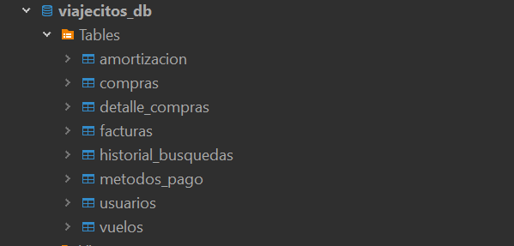
Figura 2 Tablas de la base de datos
Para comprobar y verificar más a fondo, dentro de la carpeta BDD se encuentra el modelo de la base de datos.
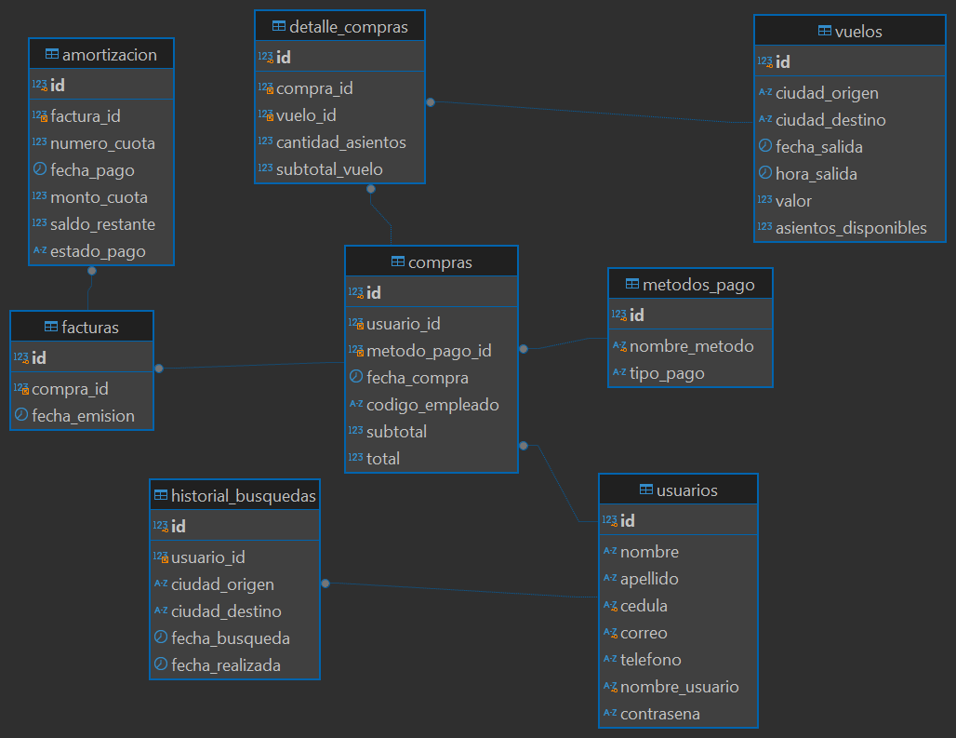
Figura 3 Modelo de la Base de Datos

APLICACIÓN SERVIDOR

CREACIÓN DEL PROYECTO SERVIDOR
El siguiente paso del proyecto es crear el servidor de la aplicación, recordando que este debe ser necesariamente web, además de que debe ser creado y guardado en la carpeta 01. SERVIDOR.
Se crea entonces un proyecto seleccionando la opción File > New Project.
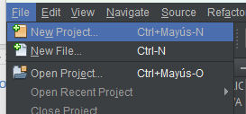
Figura 4 Nuevo proyecto
Posteriormente, seleccionar la opción Java Web y seguido Web Application.
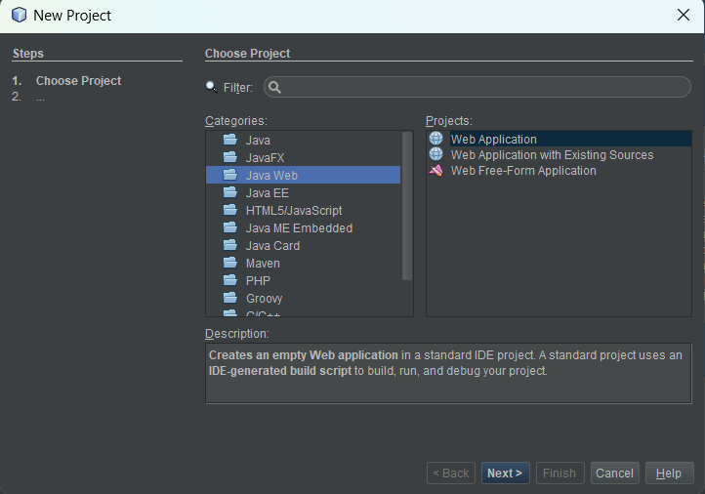
Figura 5 Aplicación tipo web
Se procede a configurar el nombre y la ubicación de la aplicación servidor.
Luego ajustar las configuraciones del servidor para este caso se usara Payara.
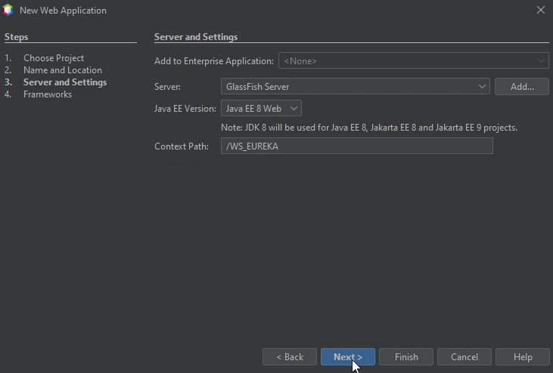
Figura 6 Configuración del servidor

En la sección de frameworks no se harán modificaciones adicionales.
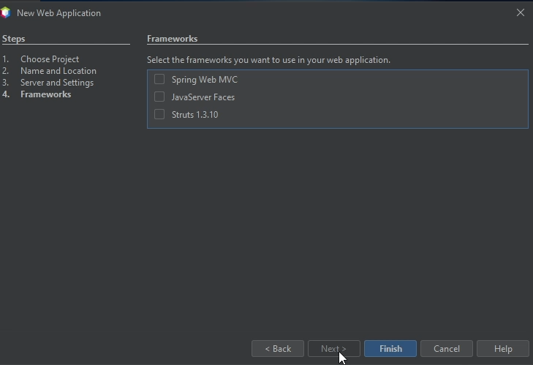
Figura 7 Configuración de frameworks

MODELO MVC
Como siguiente paso, se crean los paquetes necesarios para la aplicación basándose en MVC, los cuales además se hará uso de paquetes extra para manejar la conexión a la base de datos, así como las pruebas del servicio.
Para la creación de un paquete se debe realizar lo siguiente, después todos los paquetes que se quieran crear siguen la misma lógica, iniciando por la selección de la carpeta Source Packages y presionando clic derecho para luego escoger la opción New > Java Package.
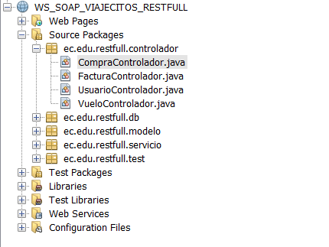
Figura 8. Creación de los paquetes
Dentro de la ventana de configuración se procede a configurar el nombre del paquete a crear que para efectos de la practica seguirá el estándar ec.edu.restfull.”nombre”.
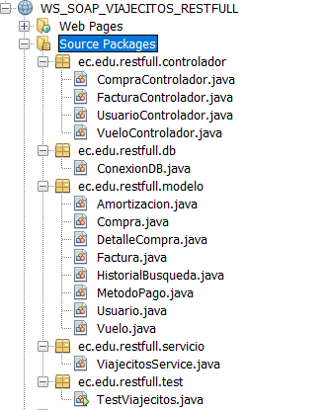
Figura 9. Denominación de los paquetes
Se verifica la creación de los paquetes necesarios observando la estructura del proyecto.

CONEXIÓN A BASE DE DATOS
Una vez creado los paquetes necesarios, se procede a crear la conexión a la base de datos de la siguiente manera.
Primero, se selecciona el paquete db para luego dar clic derecho sobre el mismo y seleccionar New > Java Class.
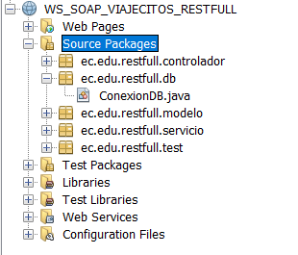
Figura 10 Creación de la clase en paquete modelo
Creada la clase se procede a codificarla para la conexión a la base de datos se debe evitar la validación SSL porque no tiene certificado, y la comunicación para esto se agrega lo siguiente en la cadena de conexión useSSL=false&allowPublicKeyRetrieval=true.
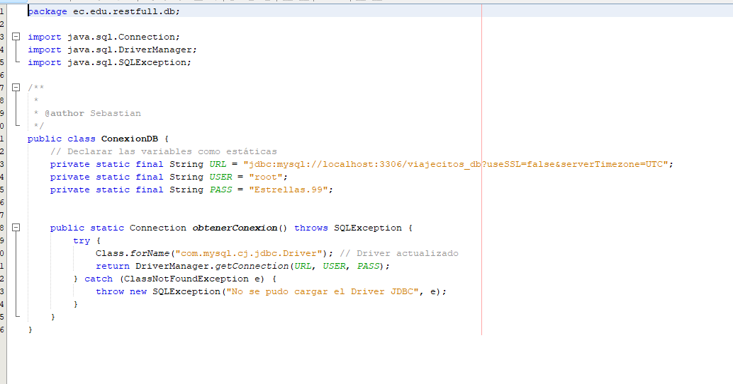
Figura 11 Codificación de la clase AccesoDB
Tabla 3 Clase Acceso Base de Datos

package ec.edu.gr02.db;

import java.sql.Connection;
import java.sql.DriverManager;
import java.sql.SQLException;

/**
*
* @author Sebastian
*/
public class ConexionDB {
// Declarar las variables como estáticas
private static final String URL = "jdbc:mysql://localhost:3306/viajecitos_db?useSSL=false&allowPublicKeyRetrieval=true";
private static final String USER = "root";
private static final String PASS = "admin123";

public static Connection obtenerConexion() throws SQLException {
try {
Class.forName("com.mysql.cj.jdbc.Driver"); // Driver actualizado
return DriverManager.getConnection(URL, USER, PASS);
} catch (ClassNotFoundException e) {
throw new SQLException("No se pudo cargar el Driver JDBC", e);
}
}
} return -1;
}
}

PRUEBA DE CONEXIÓN A BASE DE DATOS
A continuación, se procede a crear una nueva clase en el paquete de pruebas que se llama PruebaConexionBD.
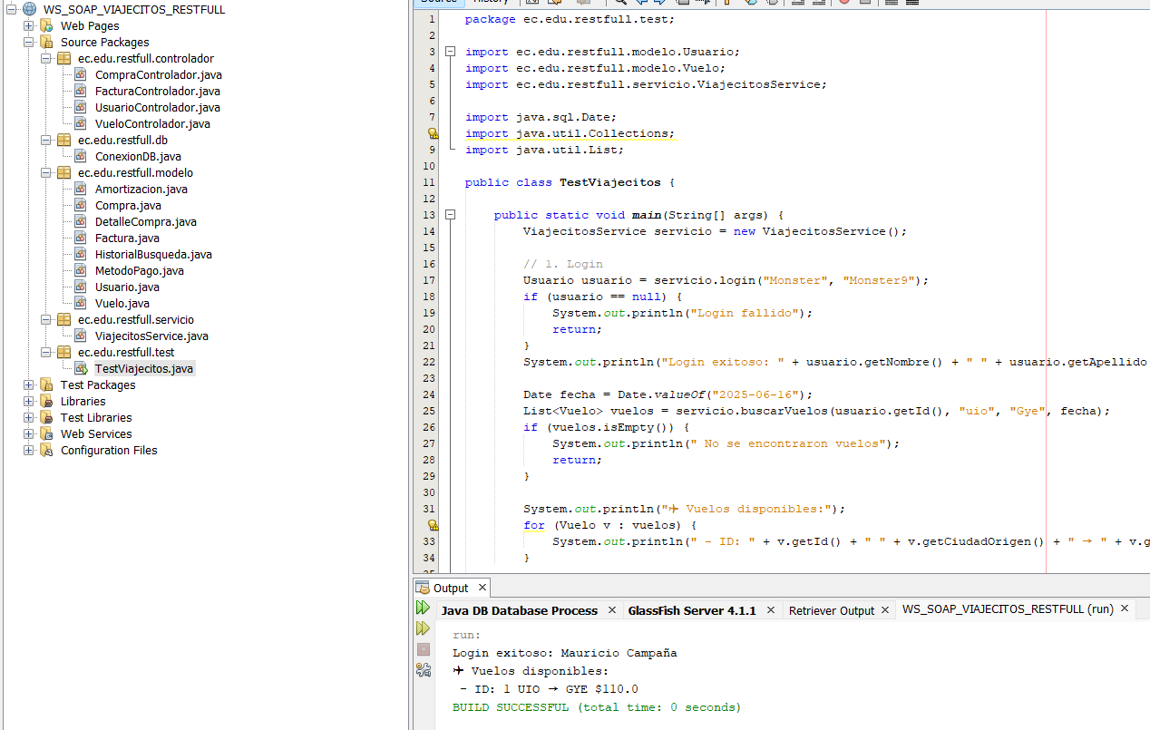
Figura 12 Creación de la clase de pruebas para la conexión
Luego se codifica la clase para probar el método de conexión creado.

Figura 13 Codificación clase de prueba

Tabla 4 Clase de prueba de conexión
package ec.edu.restfull.test;

import ec.edu.restfull.modelo.Usuario;
import ec.edu.restfull.modelo.Vuelo;
import ec.edu.restfull.servicio.ViajecitosService;

import java.sql.Date;
import java.util.Collections;
import java.util.List;

public class TestViajecitos {

public static void main(String[] args) {
ViajecitosService servicio = new ViajecitosService();

// 1. Login
Usuario usuario = servicio.login("Monster", "Monster9");
if (usuario == null) {
System.out.println("Login fallido");
return;
}
System.out.println("Login exitoso: " + usuario.getNombre() + " " + usuario.getApellido());

Date fecha = Date.valueOf("2025-06-16");
List<Vuelo> vuelos = servicio.buscarVuelos(usuario.getId(), "uio", "Gye", fecha);
if (vuelos.isEmpty()) {
System.out.println(" No se encontraron vuelos");
return;
}

System.out.println("✈ Vuelos disponibles:");
for (Vuelo v : vuelos) {
System.out.println(" - ID: " + v.getId() + " " + v.getCiudadOrigen() + " → " + v.getCiudadDestino() + " $" + v.getValor());
}

}

}

Para comprobar la funcionalidad de la conexión a la base de datos se procede a ejecutar el archivo PruebaConexionBD.java, en caso de estar todo correcto se espera el mensaje Prueba de conexión exitosa, caso contrario la conexión a fallado.

Para este punto de la práctica se muestra el siguiente error.
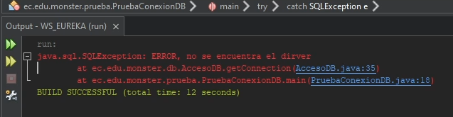
Figura 14 Error de comprobación del Driver
Para solucionar el archivo anterior, se debe agregar el driver de mysql para java, para ello dirigirse a libraries.
Clic derecho y seleccionar la opción Agregar Jar para posteriormente seleccionar el mysql connector previamente descargado, en caso de no tener descargado ingresar al siguiente link (https://dev.mysql.com/downloads/file/?id=518709) y del archivo zip resultante tomar el archivo .jar y guardarlo en la raíz del proyecto.
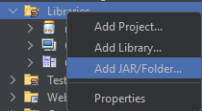
Figura 15 Adición de JAR’s
Después seleccionar el .jar descargado e importarlo.
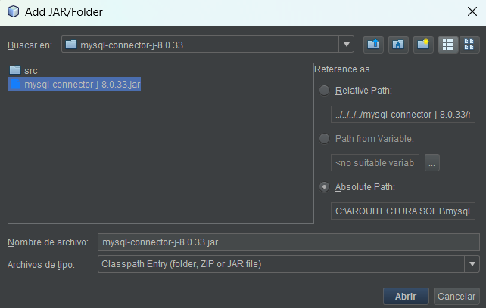
Figura 16 Selección del conector
Una vez importado el conector de mysql, se vuelve a ejecutar la prueba de conexión con resultado diferente a la primera vez, obteniendo la respuesta mensaje Prueba de conexión exitosa.
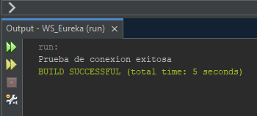
Figura 17 Resultado de la prueba de conexión a la base

CODIFICACIÓN DE CLASES
Habiendo obtenido la conexión se crea una nueva clase dentro del paquete modelo llamada Vuelo.
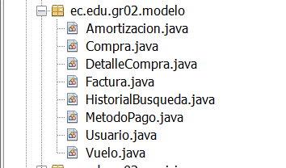
Figura 18 Creación de la clase vuelo
Se procede a codificar la nueva clase llamada Vuelo como se ve a continuación, la respectiva codificación está en la Tabla 5.
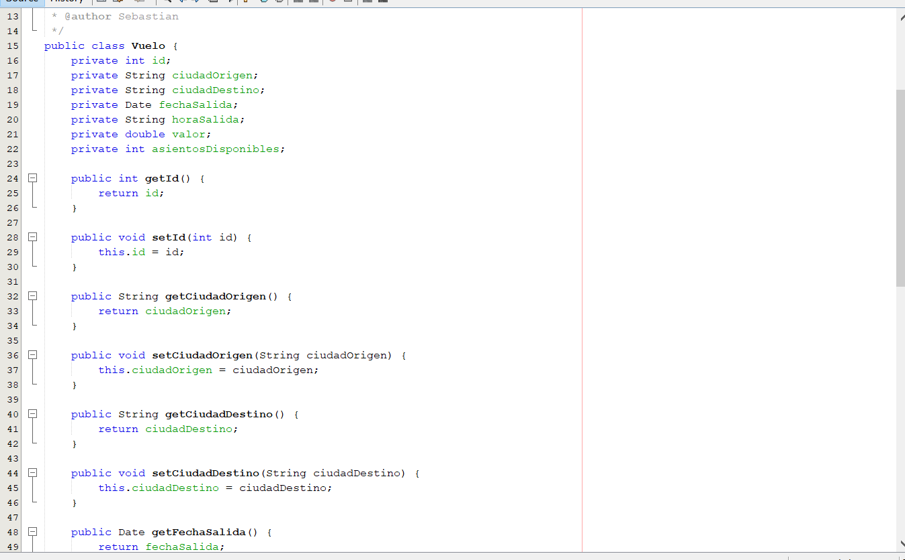
Figura 19 Clase vuelo
Tabla 5 Codificación clase Vuelo
/*
* To change this license header, choose License Headers in Project Properties.
* To change this template file, choose Tools | Templates
* and open the template in the editor.
*/
package ec.edu.gr02.modelo;

import java.util.Date;

/**
*
* @author Sebastian
*/
public class Vuelo {
private int id;
private String ciudadOrigen;
private String ciudadDestino;
private Date fechaSalida;
private String horaSalida;
private double valor;
private int asientosDisponibles;

public int getId() {
return id;
}

public void setId(int id) {
this.id = id;
}

public String getCiudadOrigen() {
return ciudadOrigen;
}

public void setCiudadOrigen(String ciudadOrigen) {
this.ciudadOrigen = ciudadOrigen;
}

public String getCiudadDestino() {
return ciudadDestino;
}

public void setCiudadDestino(String ciudadDestino) {
this.ciudadDestino = ciudadDestino;
}

public Date getFechaSalida() {
return fechaSalida;
}

public void setFechaSalida(Date fechaSalida) {
this.fechaSalida = fechaSalida;
}

public String getHoraSalida() {
return horaSalida;
}

public void setHoraSalida(String horaSalida) {
this.horaSalida = horaSalida;
}

public double getValor() {
return valor;
}

public void setValor(double valor) {
this.valor = valor;
}

public int getAsientosDisponibles() {
return asientosDisponibles;
}

public void setAsientosDisponibles(int asientosDisponibles) {
this.asientosDisponibles = asientosDisponibles;
}

}

Habiendo obtenido la conexión se crea una nueva clase dentro del paquete modelo llamada Compra.

Figura 20 Creación de la clase compra
Se procede a codificar la nueva clase llamada Compra como se ve a continuación, la respectiva codificación está en la Tabla 5.
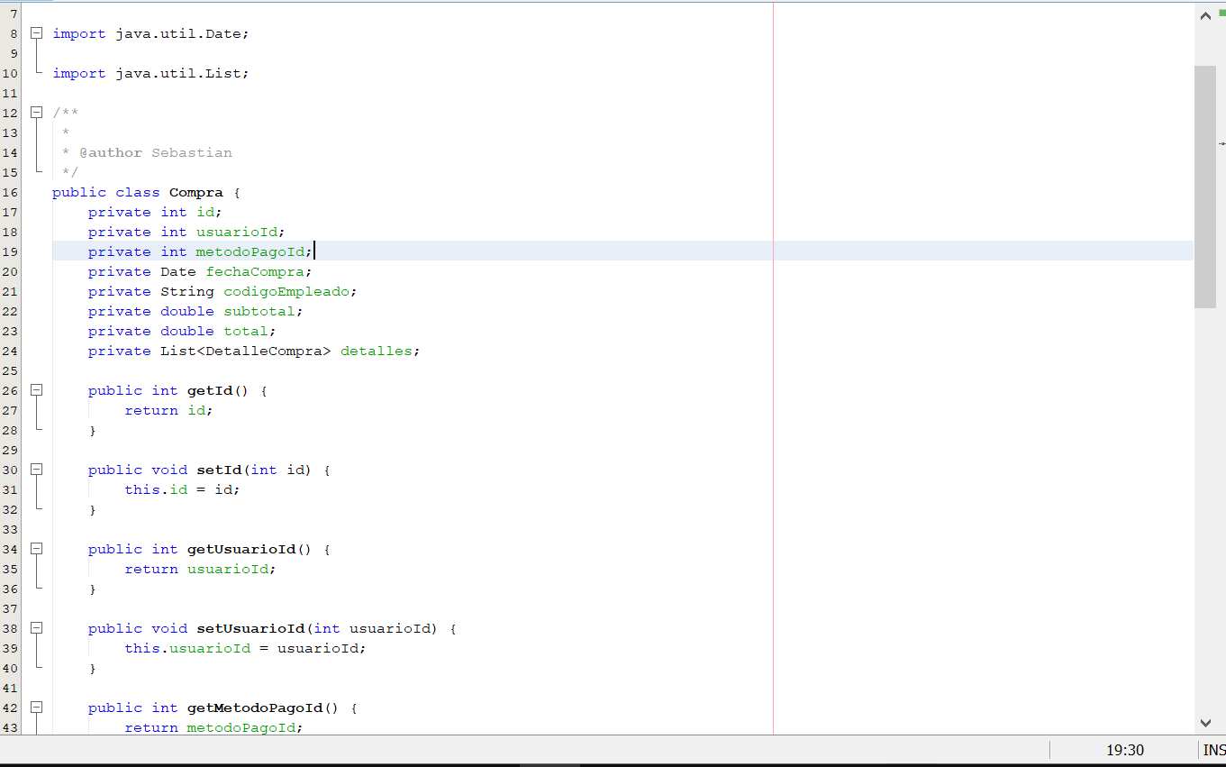
Figura 21 Clase Compra
Tabla 6 Codificación clase Compra
/*
* To change this license header, choose License Headers in Project Properties.
* To change this template file, choose Tools | Templates
* and open the template in the editor.
*/
package ec.edu.gr02.modelo;

import java.util.Date;

import java.util.List;

/**
*
* @author Sebastian
*/
public class Compra {
private int id;
private int usuarioId;
private int metodoPagoId;
private Date fechaCompra;
private String codigoEmpleado;
private double subtotal;
private double total;
private List<DetalleCompra> detalles;

public int getId() {
return id;
}

public void setId(int id) {
this.id = id;
}

public int getUsuarioId() {
return usuarioId;
}

public void setUsuarioId(int usuarioId) {
this.usuarioId = usuarioId;
}

public int getMetodoPagoId() {
return metodoPagoId;
}

public void setMetodoPagoId(int metodoPagoId) {
this.metodoPagoId = metodoPagoId;
}

public Date getFechaCompra() {
return fechaCompra;
}

public void setFechaCompra(Date fechaCompra) {
this.fechaCompra = fechaCompra;
}

public String getCodigoEmpleado() {
return codigoEmpleado;
}

public void setCodigoEmpleado(String codigoEmpleado) {
this.codigoEmpleado = codigoEmpleado;
}

public double getSubtotal() {
return subtotal;
}

public void setSubtotal(double subtotal) {
this.subtotal = subtotal;
}

public double getTotal() {
return total;
}

public void setTotal(double total) {
this.total = total;
}

public List<DetalleCompra> getDetalles() {
return detalles;
}

public void setDetalles(List<DetalleCompra> detalles) {
this.detalles = detalles;
}

}

Habiendo obtenido la conexión se crea una nueva clase dentro del paquete modelo llamada DetalleCompra.

Figura 22 Creación de la clase detallecompra
Se procede a codificar la nueva clase llamada DetalleCompra como se ve a continuación, la respectiva codificación está en la Tabla 5.
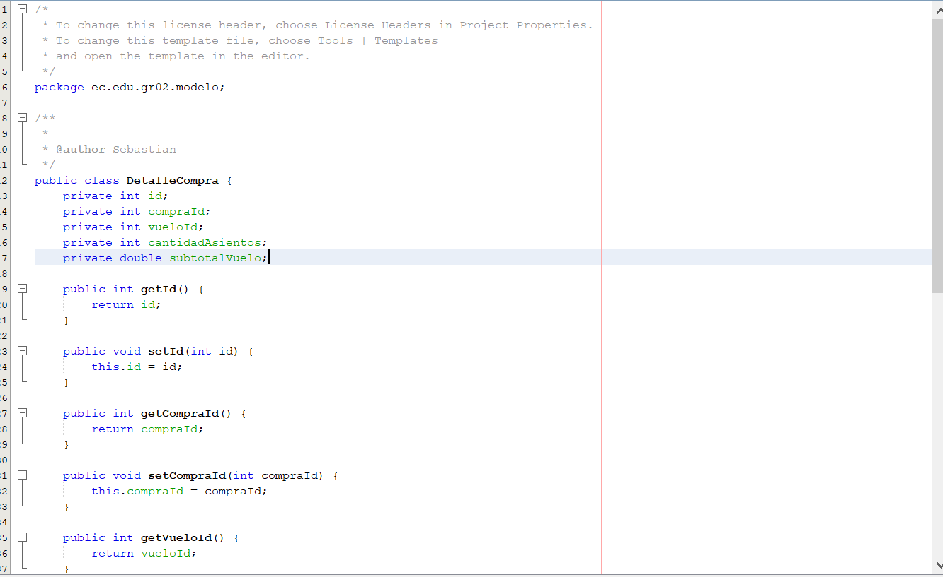
Figura 23 Clase DetalleCompra
Tabla 7 Codificación clase DetalleCompra
/*
* To change this license header, choose License Headers in Project Properties.
* To change this template file, choose Tools | Templates
* and open the template in the editor.
*/
package ec.edu.gr02.modelo;

/**
*
* @author Sebastian
*/
public class DetalleCompra {
private int id;
private int compraId;
private int vueloId;
private int cantidadAsientos;
private double subtotalVuelo;

public int getId() {
return id;
}

public void setId(int id) {
this.id = id;
}

public int getCompraId() {
return compraId;
}

public void setCompraId(int compraId) {
this.compraId = compraId;
}

public int getVueloId() {
return vueloId;
}

public void setVueloId(int vueloId) {
this.vueloId = vueloId;
}

public int getCantidadAsientos() {
return cantidadAsientos;
}

public void setCantidadAsientos(int cantidadAsientos) {
this.cantidadAsientos = cantidadAsientos;
}

public double getSubtotalVuelo() {
return subtotalVuelo;
}

public void setSubtotalVuelo(double subtotalVuelo) {
this.subtotalVuelo = subtotalVuelo;
}

}

Creada las clases modelo, se procede a implementar los servicios, para ello se crea una nueva clase llamada ViajecitosService dentro del paquete servicio.
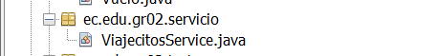
Figura 24 Creación de la clase ViajecitosService
Ahora se implementa la lógica de la clase ViajecitosService.
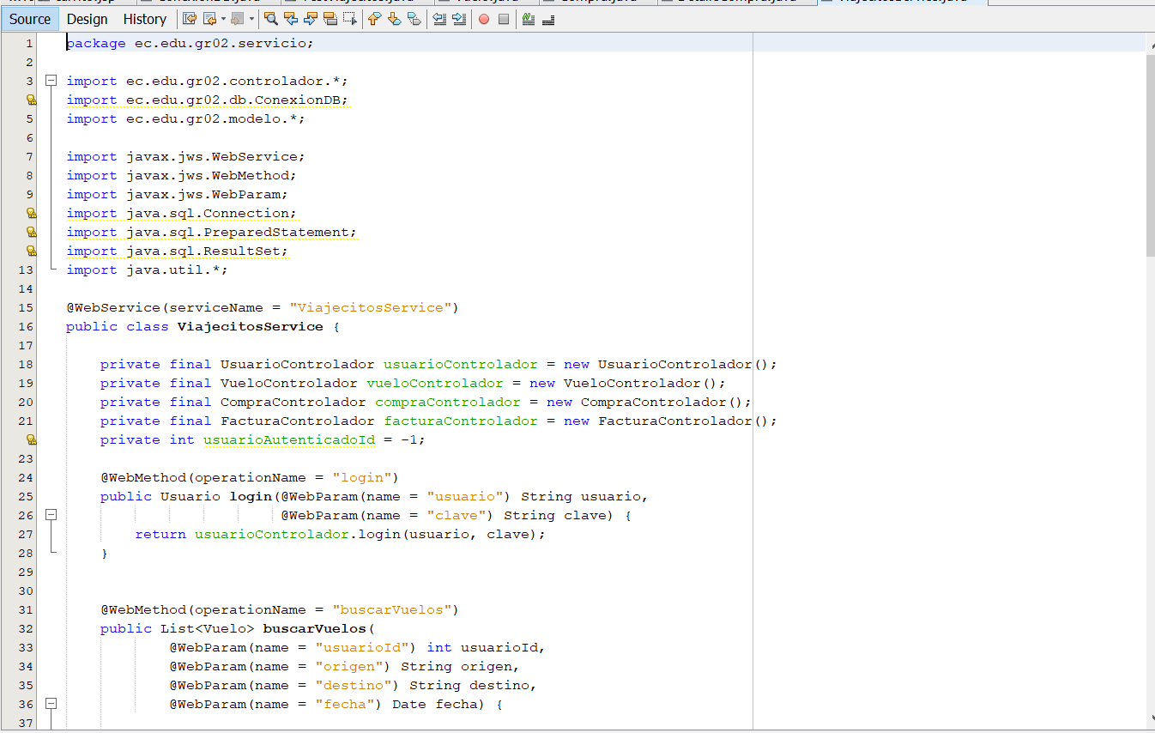
Figura 25 Clase ViajecitosService
Tabla 8 Codificación Clase ViajecitosService
package ec.edu.gr02.servicio;

import ec.edu.gr02.controlador.*;
import ec.edu.gr02.db.ConexionDB;
import ec.edu.gr02.modelo.*;

import javax.jws.WebService;
import javax.jws.WebMethod;
import javax.jws.WebParam;
import java.sql.Connection;
import java.sql.PreparedStatement;
import java.sql.ResultSet;
import java.util.*;

@WebService(serviceName = "ViajecitosService")
public class ViajecitosService {

private final UsuarioControlador usuarioControlador = new UsuarioControlador();
private final VueloControlador vueloControlador = new VueloControlador();
private final CompraControlador compraControlador = new CompraControlador();
private final FacturaControlador facturaControlador = new FacturaControlador();
private int usuarioAutenticadoId = -1;

@WebMethod(operationName = "login")
public Usuario login(@WebParam(name = "usuario") String usuario,
@WebParam(name = "clave") String clave) {
return usuarioControlador.login(usuario, clave);
}

@WebMethod(operationName = "buscarVuelos")
public List<Vuelo> buscarVuelos(
@WebParam(name = "usuarioId") int usuarioId,
@WebParam(name = "origen") String origen,
@WebParam(name = "destino") String destino,
@WebParam(name = "fecha") Date fecha) {

List<Vuelo> vuelos = vueloControlador.buscarVuelos(origen, destino, fecha);

// Insertar historial si hay resultados
if (!vuelos.isEmpty()) {
vueloControlador.guardarHistorialBusqueda(usuarioId, origen, destino, fecha);
}

return vuelos;
}

@WebMethod(operationName = "comprarYFacturar")
public Factura comprarYFacturar(
@WebParam(name = "compra") Compra compra,
@WebParam(name = "tipoAmortizacion") String tipoAmortizacion,
@WebParam(name = "cuotas") int cuotas,
@WebParam(name = "tasaAnual") double tasaAnual
) {
// 1. Registrar compra
int idCompra = compraControlador.registrarCompra(compra);

// 2. Generar factura
int idFactura = facturaControlador.generarFactura(idCompra);

// 3. Obtener todos los datos completos de la factura
Factura factura = facturaControlador.obtenerFacturaCompleta(idFactura);

// 4. Generar amortización si aplica
if ("Crédito".equalsIgnoreCase(factura.getMetodoPago().getTipoPago())) {
if ("Francesa".equalsIgnoreCase(tipoAmortizacion)) {
facturaControlador.generarAmortizacionFrancesa(idFactura, cuotas, tasaAnual);
} else if ("Alemana".equalsIgnoreCase(tipoAmortizacion)) {
facturaControlador.generarAmortizacionAlemana(idFactura, cuotas, tasaAnual);
}
}

// 5. Retornar la factura completa con toda la información
return factura;
}

@WebMethod(operationName = "obtenerFactura")
public Factura obtenerFactura(@WebParam(name = "facturaId") int facturaId) {
return facturaControlador.obtenerFacturaCompleta(facturaId);
}

@WebMethod(operationName = "obtenerAmortizacionPorFactura")
public List<Amortizacion> obtenerAmortizacionPorFactura(@WebParam(name = "facturaId") int facturaId) {
return facturaControlador.obtenerAmortizacion(facturaId);
}

@WebMethod(operationName = "historialFacturasPorUsuario")
public List<Factura> historialFacturasPorUsuario(@WebParam(name = "usuarioId") int usuarioId) {
return facturaControlador.listarFacturasPorUsuario(usuarioId);
}

@WebMethod(operationName = "verHistorialBusquedas")
public List<HistorialBusqueda> verHistorialBusquedas(@WebParam(name = "usuarioId") int usuarioId) {
return vueloControlador.obtenerHistorial(usuarioId);
}

@WebMethod(operationName = "buscarVueloPorId")
public Vuelo buscarVueloPorId(@WebParam(name = "vueloId") int vueloId) {
return vueloControlador.buscarVueloPorId(vueloId);
}

}

PRUEBA DE FUNCIONAMIENTO DE SERVICIO
Ahora se crea una clase de prueba para verificar el funcionamiento del servicio.
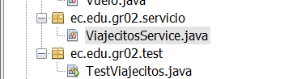
Figura 26 Creación de la prueba
Se codifica la nueva clase de prueba, para verificar que la lógica del servicio funcione correctamente.

Tabla 9 Codificación prueba

package ec.edu.gr02.test;

import ec.edu.gr02.modelo.*;
import ec.edu.gr02.servicio.ViajecitosService;

import java.sql.Date;
import java.util.Collections;
import java.util.List;

public class TestViajecitos {

public static void main(String[] args) {
ViajecitosService servicio = new ViajecitosService();

// 1. Login
Usuario usuario = servicio.login("Monster", "Monster9");
if (usuario == null) {
System.out.println("❌ Login fallido");
return;
}
System.out.println("✅ Login exitoso: " + usuario.getNombre() + " " + usuario.getApellido());

// 2. Buscar vuelos (✅ corregido para incluir el ID del usuario)
Date fecha = Date.valueOf("2025-06-16");
List<Vuelo> vuelos = servicio.buscarVuelos(usuario.getId(), "uio", "Gye", fecha);
if (vuelos.isEmpty()) {
System.out.println("❌ No se encontraron vuelos");
return;
}

System.out.println("✈ Vuelos disponibles:");
for (Vuelo v : vuelos) {
System.out.println(" - ID: " + v.getId() + " " + v.getCiudadOrigen() + " → " + v.getCiudadDestino() + " $" + v.getValor());
}

// 3. Crear compra para el primer vuelo
/*
Vuelo vueloSeleccionado = vuelos.get(0);
int cantidad = 1;
double subtotal = vueloSeleccionado.getValor() * cantidad;

DetalleCompra detalle = new DetalleCompra();
detalle.setVueloId(vueloSeleccionado.getId());
detalle.setCantidadAsientos(cantidad);
detalle.setSubtotalVuelo(subtotal);

Compra compra = new Compra();
compra.setUsuarioId(usuario.getId());
compra.setMetodoPagoId(3); // Crédito
compra.setCodigoEmpleado("EMP001");
compra.setSubtotal(subtotal);
compra.setTotal(subtotal);
compra.setDetalles(Collections.singletonList(detalle));

// 4. Comprar y generar factura con tipo de amortización FRANCESA o ALEMANA
String tipoAmortizacion = "Alemana";
int cuotas = 3;
double tasaAnual = 0.18;

Factura factura = servicio.comprarYFacturar(compra, tipoAmortizacion, cuotas, tasaAnual);

if (factura == null || factura.getId() <= 0) {
System.out.println("❌ Error al generar factura");
return;
}

// 5. Mostrar factura
System.out.println("🧾 Factura generada:");
System.out.println(" - ID: " + factura.getId());
System.out.println(" - Usuario: " + factura.getUsuario().getNombre() + " " + factura.getUsuario().getApellido());
System.out.println(" - Método de pago: " + factura.getMetodoPago().getNombreMetodo() + " (" + factura.getMetodoPago().getTipoPago() + ")");
System.out.println(" - Total: $" + factura.getCompra().getTotal());
System.out.println(" - Fecha: " + factura.getFechaEmision());

// 6. Mostrar tabla de amortización si aplica
if ("Crédito".equalsIgnoreCase(factura.getMetodoPago().getTipoPago())) {
List<Amortizacion> amortizaciones = servicio.obtenerAmortizacionPorFactura(factura.getId());
System.out.println("💳 Tabla de amortización (" + tipoAmortizacion + "):");
for (Amortizacion a : amortizaciones) {
System.out.printf(" - Cuota %d: $%.2f | Fecha: %s | Estado: %s%n",
a.getNumeroCuota(), a.getMontoCuota(), a.getFechaPago(), a.getEstadoPago());
}
} else {
System.out.println("💵 No requiere amortización.");
}

// 7. Historial de búsquedas
List<HistorialBusqueda> historial = servicio.verHistorialBusquedas(usuario.getId());
System.out.println("📚 Historial de búsquedas:");
for (HistorialBusqueda h : historial) {
System.out.println(" - " + h.getCiudadOrigen() + " → " + h.getCiudadDestino() + " en " + h.getFechaBusqueda());
}*/
}

}

CREACIÓN DEL SERVICIO WEB
El siguiente paso es crear el servicio web, para ello se procede a seleccionar el paquete ws y dar clic derecho sobre él, paso seguido se selecciona las opciones New > Web Service.
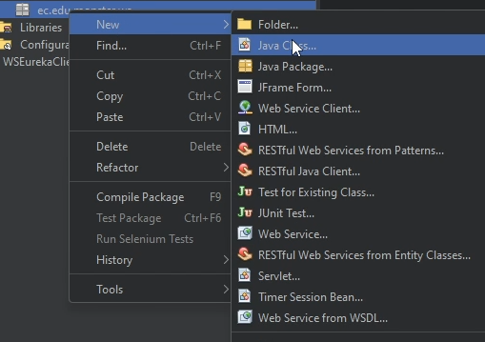
Figura 27 Creación del nuevo servicio web
Una vez dentro del menú de creación del servicio web se proporciona un nombre y se da clic en finalizar.
Una vez creado el servicio web se procede a codificar el mismo para implementar la lógica de los procedimientos creados.
La codificación del servicio queda de la siguiente manera.
Tabla 10 Codificación de los Servicios
package ec.edu.gr02.servicio;

import ec.edu.gr02.controlador.*;
import ec.edu.gr02.db.ConexionDB;
import ec.edu.gr02.modelo.*;

import javax.jws.WebService;
import javax.jws.WebMethod;
import javax.jws.WebParam;
import java.sql.Connection;
import java.sql.PreparedStatement;
import java.sql.ResultSet;
import java.util.*;

@WebService(serviceName = "ViajecitosService")
public class ViajecitosService {

private final UsuarioControlador usuarioControlador = new UsuarioControlador();
private final VueloControlador vueloControlador = new VueloControlador();
private final CompraControlador compraControlador = new CompraControlador();
private final FacturaControlador facturaControlador = new FacturaControlador();
private int usuarioAutenticadoId = -1;

@WebMethod(operationName = "login")
public Usuario login(@WebParam(name = "usuario") String usuario,
@WebParam(name = "clave") String clave) {
return usuarioControlador.login(usuario, clave);
}

@WebMethod(operationName = "buscarVuelos")
public List<Vuelo> buscarVuelos(
@WebParam(name = "usuarioId") int usuarioId,
@WebParam(name = "origen") String origen,
@WebParam(name = "destino") String destino,
@WebParam(name = "fecha") Date fecha) {

List<Vuelo> vuelos = vueloControlador.buscarVuelos(origen, destino, fecha);

// Insertar historial si hay resultados
if (!vuelos.isEmpty()) {
vueloControlador.guardarHistorialBusqueda(usuarioId, origen, destino, fecha);
}

return vuelos;
}

@WebMethod(operationName = "comprarYFacturar")
public Factura comprarYFacturar(
@WebParam(name = "compra") Compra compra,
@WebParam(name = "tipoAmortizacion") String tipoAmortizacion,
@WebParam(name = "cuotas") int cuotas,
@WebParam(name = "tasaAnual") double tasaAnual
) {
// 1. Registrar compra
int idCompra = compraControlador.registrarCompra(compra);

// 2. Generar factura
int idFactura = facturaControlador.generarFactura(idCompra);

// 3. Obtener todos los datos completos de la factura
Factura factura = facturaControlador.obtenerFacturaCompleta(idFactura);

// 4. Generar amortización si aplica
if ("Crédito".equalsIgnoreCase(factura.getMetodoPago().getTipoPago())) {
if ("Francesa".equalsIgnoreCase(tipoAmortizacion)) {
facturaControlador.generarAmortizacionFrancesa(idFactura, cuotas, tasaAnual);
} else if ("Alemana".equalsIgnoreCase(tipoAmortizacion)) {
facturaControlador.generarAmortizacionAlemana(idFactura, cuotas, tasaAnual);
}
}

// 5. Retornar la factura completa con toda la información
return factura;
}

@WebMethod(operationName = "obtenerFactura")
public Factura obtenerFactura(@WebParam(name = "facturaId") int facturaId) {
return facturaControlador.obtenerFacturaCompleta(facturaId);
}

@WebMethod(operationName = "obtenerAmortizacionPorFactura")
public List<Amortizacion> obtenerAmortizacionPorFactura(@WebParam(name = "facturaId") int facturaId) {
return facturaControlador.obtenerAmortizacion(facturaId);
}

@WebMethod(operationName = "historialFacturasPorUsuario")
public List<Factura> historialFacturasPorUsuario(@WebParam(name = "usuarioId") int usuarioId) {
return facturaControlador.listarFacturasPorUsuario(usuarioId);
}

@WebMethod(operationName = "verHistorialBusquedas")
public List<HistorialBusqueda> verHistorialBusquedas(@WebParam(name = "usuarioId") int usuarioId) {
return vueloControlador.obtenerHistorial(usuarioId);
}

@WebMethod(operationName = "buscarVueloPorId")
public Vuelo buscarVueloPorId(@WebParam(name = "vueloId") int vueloId) {
return vueloControlador.buscarVueloPorId(vueloId);
}

}

El servidor Payara se levanta junto al servidor de la aplicación, se muestra el siguiente mensaje si todo sale bien.
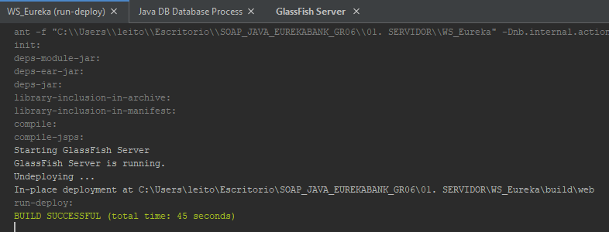
Figura 28 Inicio el servidor
Luego escribir la dirección de alojamiento del servidor y verificar que se encuentre levantado.
O en su defecto dirigirse a la carpeta Web Services > WSViajecitos y dar clic derecho para seleccionar la opción Test Web Services, se redirige a una página que permite ingresar valores para probar.
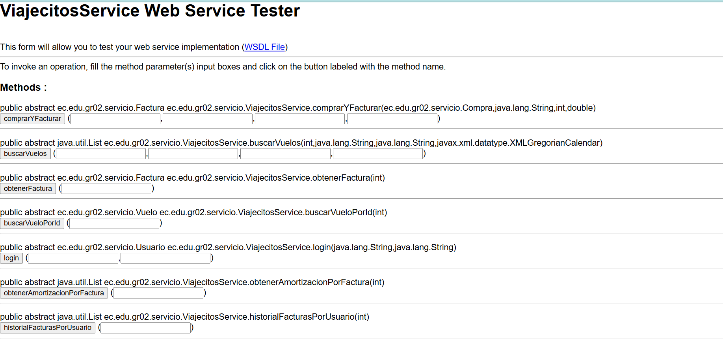
Figura 29 Tester del IDE
Otra forma de probar los servicios es con la aplicación SOAPUI, para ello es necesario descargar y configurar como se muestra a continuación.

APLICACIÓN CLIENTE

CREACIÓN DEL PROYECTO CLIENTE ESCRITORIO
Realizado el servidor se avanza a la aplicación cliente, para ello se crea un nuevo proyecto de tipo Java Application llamado SOAP_VIAJECITOS_ESC.
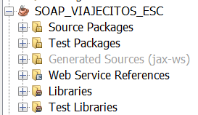
Figura 30 Creación del proyecto cliente
Se crea un cliente de servicio web.
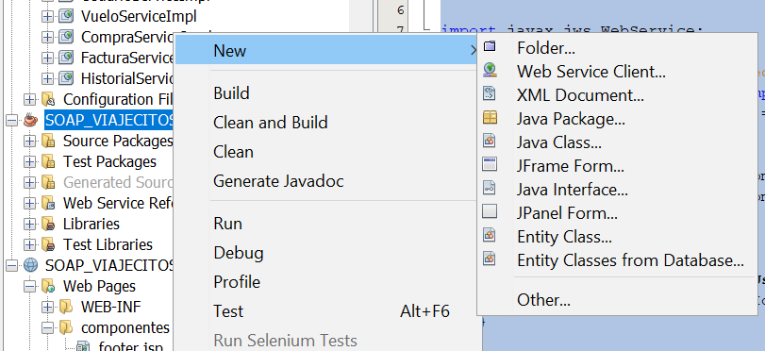
Figura 31 Creación del cliente del servicio web
Tomar en cuenta que el proyecto servidor debe estar desplegado, el siguiente paso es presionar en proyecto y explorar, luego se muestra el proyecto servidor donde se lo selecciona y aparece la dirección de wsdl, además se lo guarda en el paquete ws.
Ahora se deben crear los paquetes necesarios, siguiendo los pasos anteriores se crea la estructura del modelo MVC quedando de la siguiente manera.

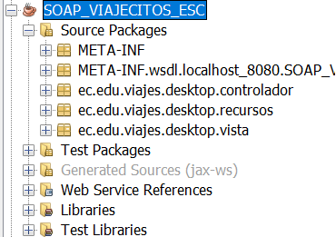
Figura 32 Estructura inicial del proyecto

CREACIÓN DEL CONTROLADOR
Para crear el controlador, es necesario crear un paquete y crear una nueva clase.
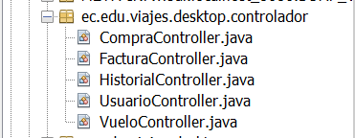
Figura 33 Creación del controlador
Después se codifica la clase de la siguiente manera.
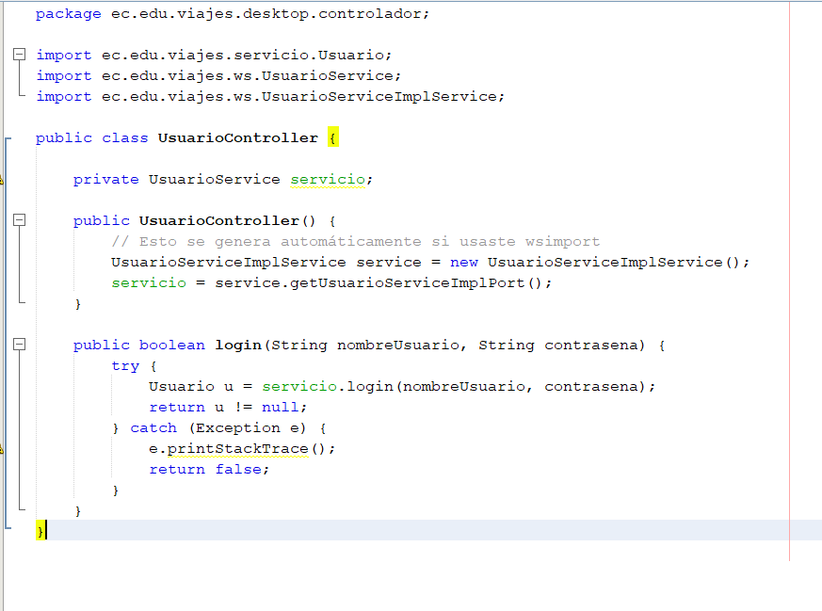
Figura 34 Clase UsuarioController
Tabla 11 Codificación controlador
package ec.edu.viajes.desktop.controlador;

import ec.edu.viajes.servicio.Usuario;
import ec.edu.viajes.ws.UsuarioService;
import ec.edu.viajes.ws.UsuarioServiceImplService;

public class UsuarioController {

private UsuarioService servicio;

public UsuarioController() {
// Esto se genera automáticamente si usaste wsimport
UsuarioServiceImplService service = new UsuarioServiceImplService();
servicio = service.getUsuarioServiceImplPort();
}

public boolean login(String nombreUsuario, String contrasena) {
try {
Usuario u = servicio.login(nombreUsuario, contrasena);
return u != null;
} catch (Exception e) {
e.printStackTrace();
return false;
}
}
}

CREACIÓN DE LA VISTA
Para la creación de la vista es necesario realizar los formularios.
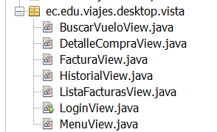
Figura 35 Creación de las vistas
Se los diseña de la manera que cada persona desee, empezando por la vista principal, Depósito y Consulta.
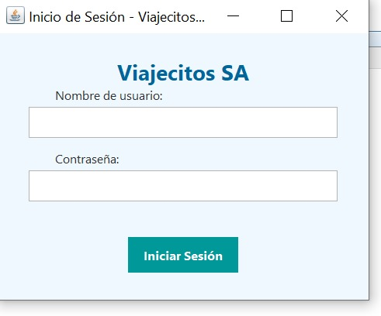
Figura 36 Interfaz de ingreso
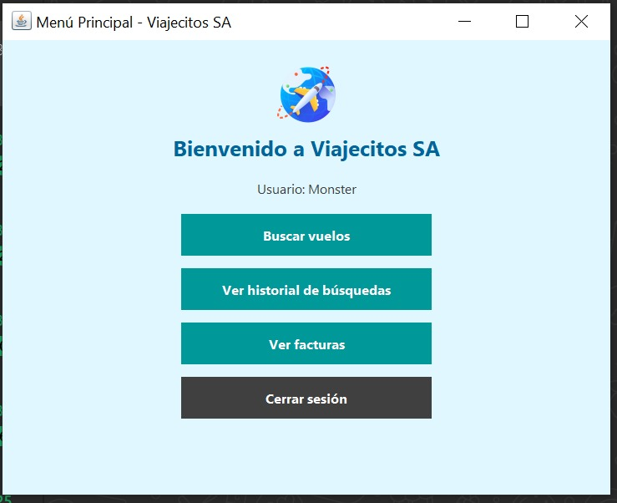
Figura 37 Interfaz de menú
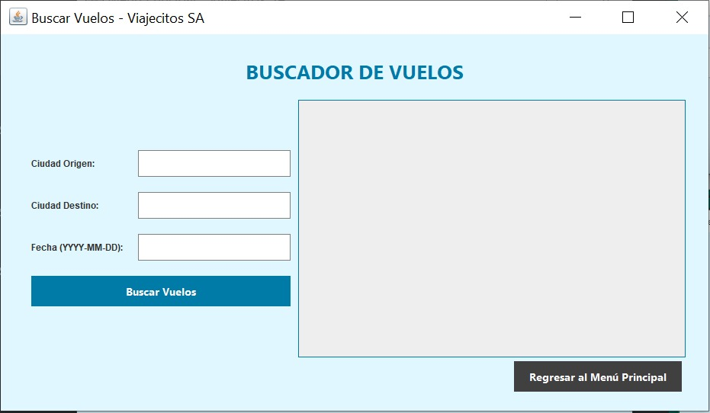
Figura 38 Interfaz Consulta de Vuelos
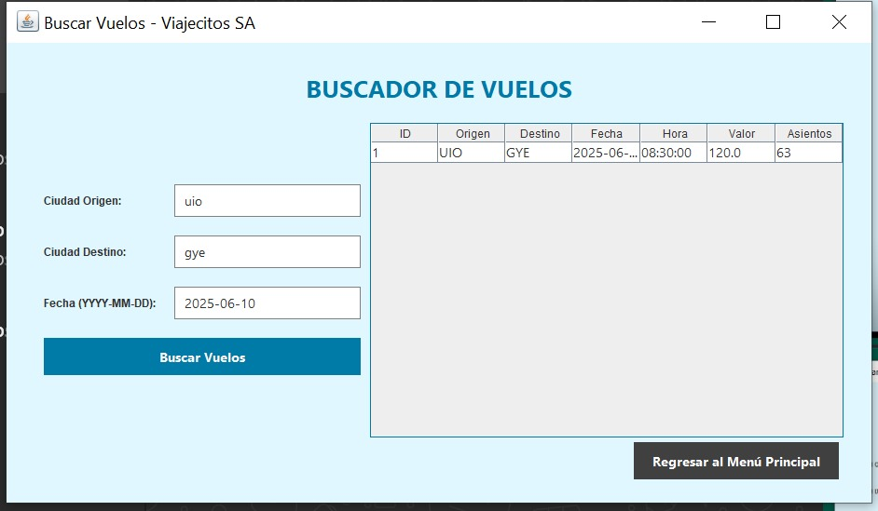
Figura 39 Interfaz Busqueda Vuelos
Una vez desarrollada la interfaz gráfica, se procede a programar los distintos métodos para cada clase respectivamente.
Tabla 12 Vista Login
package ec.edu.viajes.desktop.vista;

import ec.edu.viajes.desktop.controlador.UsuarioController;

import javax.swing.*;
import java.awt.*;

public class LoginView extends JFrame {

private JTextField txtUsuario;
private JPasswordField txtContrasena;
private JButton btnLogin;
private UsuarioController controlador;

public LoginView() {
controlador = new UsuarioController();

setTitle("Inicio de Sesión - Viajecitos SA");
setSize(500, 400);
setDefaultCloseOperation(EXIT_ON_CLOSE);
setLocationRelativeTo(null);

// Panel principal
JPanel panel = new JPanel(new BorderLayout());
panel.setBackground(new Color(240, 248, 255)); // azul cielo
panel.setBorder(BorderFactory.createEmptyBorder(30, 40, 30, 40));

// Título
JLabel lblTitulo = new JLabel("Viajecitos SA");
lblTitulo.setFont(new Font("Segoe UI", Font.BOLD, 28));
lblTitulo.setHorizontalAlignment(SwingConstants.CENTER);
lblTitulo.setForeground(new Color(0, 102, 153));
panel.add(lblTitulo, BorderLayout.NORTH);

// Panel central con campos
JPanel formPanel = new JPanel();
formPanel.setLayout(new BoxLayout(formPanel, BoxLayout.Y_AXIS));
formPanel.setOpaque(false);

JLabel lblUsuario = new JLabel("Nombre de usuario:");
lblUsuario.setFont(new Font("Segoe UI", Font.PLAIN, 16));
txtUsuario = new JTextField();
estilizarCampo(txtUsuario);

JLabel lblContrasena = new JLabel("Contraseña:");
lblContrasena.setFont(new Font("Segoe UI", Font.PLAIN, 16));
txtContrasena = new JPasswordField();
estilizarCampo(txtContrasena);

formPanel.add(lblUsuario);
formPanel.add(Box.createVerticalStrut(5));
formPanel.add(txtUsuario);
formPanel.add(Box.createVerticalStrut(15));
formPanel.add(lblContrasena);
formPanel.add(Box.createVerticalStrut(5));
formPanel.add(txtContrasena);
formPanel.add(Box.createVerticalStrut(20));

// Botón
btnLogin = new JButton("Iniciar Sesión");
btnLogin.setFont(new Font("Segoe UI", Font.BOLD, 16));
btnLogin.setBackground(new Color(0, 153, 153));
btnLogin.setForeground(Color.WHITE);
btnLogin.setFocusPainted(false);
btnLogin.setBorder(BorderFactory.createEmptyBorder(12, 20, 12, 20));
btnLogin.setCursor(Cursor.getPredefinedCursor(Cursor.HAND_CURSOR));
btnLogin.addActionListener(e -> realizarLogin());

JPanel btnPanel = new JPanel();
btnPanel.setBackground(panel.getBackground());
btnPanel.add(btnLogin);

panel.add(formPanel, BorderLayout.CENTER);
panel.add(btnPanel, BorderLayout.SOUTH);

add(panel);
setVisible(true);
}

private void estilizarCampo(JTextField campo) {
campo.setFont(new Font("Segoe UI", Font.PLAIN, 16));
campo.setPreferredSize(new Dimension(400, 40));
campo.setMaximumSize(new Dimension(Integer.MAX_VALUE, 40));
campo.setBorder(BorderFactory.createCompoundBorder(
BorderFactory.createLineBorder(new Color(180, 180, 180), 1),
BorderFactory.createEmptyBorder(8, 12, 8, 12)
));
}

private void realizarLogin() {
String usuario = txtUsuario.getText().trim();
String clave = new String(txtContrasena.getPassword());

if (usuario.isEmpty() || clave.isEmpty()) {
JOptionPane.showMessageDialog(this, "Por favor complete todos los campos.", "Advertencia", JOptionPane.WARNING_MESSAGE);
return;
}

boolean exito = controlador.login(usuario, clave);
if (exito) {
JOptionPane.showMessageDialog(this, "¡Bienvenido!", "Éxito", JOptionPane.INFORMATION_MESSAGE);
new MenuView(usuario);
dispose();
} else {
JOptionPane.showMessageDialog(this, "Credenciales incorrectas", "Error", JOptionPane.ERROR_MESSAGE);
}
}

public static void main(String[] args) {
SwingUtilities.invokeLater(LoginView::new);
}
}

Tabla 13 Vista Menú
package ec.edu.viajes.desktop.vista;

import javax.swing.*;
import javax.swing.border.EmptyBorder;
import java.awt.*;

public class MenuView extends JFrame {

private String nombreUsuario;

public MenuView(String nombreUsuario) {
this.nombreUsuario = nombreUsuario;

setTitle("Menú Principal - Viajecitos SA");
setSize(750, 600); // ✅ Tamaño más grande
setDefaultCloseOperation(EXIT_ON_CLOSE);
setLocationRelativeTo(null);

Color azulFondo = new Color(224, 247, 255);
Color azulBoton = new Color(0, 153, 153);
Color azulTexto = new Color(0, 102, 153);

// Panel con scroll por si el contenido excede
JPanel contentPanel = new JPanel();
contentPanel.setLayout(new BoxLayout(contentPanel, BoxLayout.Y_AXIS));
contentPanel.setBackground(azulFondo);
contentPanel.setBorder(new EmptyBorder(30, 60, 30, 60));

JScrollPane scrollPane = new JScrollPane(contentPanel);
scrollPane.setBorder(null);
scrollPane.getVerticalScrollBar().setUnitIncrement(16);
scrollPane.setHorizontalScrollBarPolicy(ScrollPaneConstants.HORIZONTAL_SCROLLBAR_NEVER);

// Logo
JLabel lblIcono = new JLabel();
ImageIcon icono = new ImageIcon(getClass().getResource("/ec/edu/viajes/desktop/recursos/airplane.png"));
lblIcono.setIcon(new ImageIcon(icono.getImage().getScaledInstance(70, 70, Image.SCALE_SMOOTH)));
lblIcono.setAlignmentX(Component.CENTER_ALIGNMENT);

// Título
JLabel lblTitulo = new JLabel("Bienvenido a Viajecitos SA");
lblTitulo.setFont(new Font("Segoe UI", Font.BOLD, 26));
lblTitulo.setForeground(azulTexto);
lblTitulo.setAlignmentX(Component.CENTER_ALIGNMENT);
lblTitulo.setBorder(new EmptyBorder(10, 0, 20, 0));

JLabel lblUsuario = new JLabel("Usuario: " + nombreUsuario);
lblUsuario.setFont(new Font("Segoe UI", Font.PLAIN, 16));
lblUsuario.setForeground(Color.DARK_GRAY);
lblUsuario.setAlignmentX(Component.CENTER_ALIGNMENT);
lblUsuario.setBorder(new EmptyBorder(0, 0, 20, 0));

// Botones
JButton btnBuscarVuelos = crearBoton("Buscar vuelos", azulBoton);
JButton btnVerHistorial = crearBoton("Ver historial de búsquedas", azulBoton);
JButton btnFacturas = crearBoton("Ver facturas", azulBoton);
JButton btnCerrarSesion = crearBoton("Cerrar sesión", Color.DARK_GRAY);

// Eventos
btnBuscarVuelos.addActionListener(e -> abrirBuscarVuelos());
btnVerHistorial.addActionListener(e -> abrirHistorial());
btnFacturas.addActionListener(e -> abrirFacturas());
btnCerrarSesion.addActionListener(e -> cerrarSesion());

// Añadir componentes
contentPanel.add(lblIcono);
contentPanel.add(lblTitulo);
contentPanel.add(lblUsuario);
contentPanel.add(btnBuscarVuelos);
contentPanel.add(Box.createVerticalStrut(15));
contentPanel.add(btnVerHistorial);
contentPanel.add(Box.createVerticalStrut(15));
contentPanel.add(btnFacturas);
contentPanel.add(Box.createVerticalStrut(15));
contentPanel.add(btnCerrarSesion);

add(scrollPane);
setVisible(true);
}

private JButton crearBoton(String texto, Color colorFondo) {
JButton boton = new JButton(texto);
boton.setFont(new Font("Segoe UI", Font.BOLD, 16));
boton.setBackground(colorFondo);
boton.setForeground(Color.WHITE);
boton.setFocusPainted(false);
boton.setAlignmentX(Component.CENTER_ALIGNMENT);
boton.setBorder(BorderFactory.createEmptyBorder(14, 20, 14, 20));
boton.setCursor(Cursor.getPredefinedCursor(Cursor.HAND_CURSOR));
boton.setMaximumSize(new Dimension(300, 50));
return boton;
}

private void abrirBuscarVuelos() {
new BuscarVueloView(nombreUsuario);
}

private void abrirHistorial() {
new HistorialView(nombreUsuario);
}

private void abrirFacturas() {
new ListaFacturasView(nombreUsuario);
}

private void cerrarSesion() {
dispose();
new LoginView();
}
}
Tabla 14 Vista Consulta
package ec.edu.viajes.desktop.vista;

import ec.edu.viajes.desktop.controlador.HistorialController;
import ec.edu.viajes.desktop.controlador.VueloController;
import ec.edu.viajes.servicio.Vuelo;

import javax.swing.*;
import javax.swing.border.EmptyBorder;
import javax.swing.table.DefaultTableModel;
import java.awt.*;
import java.util.List;

public class BuscarVueloView extends JFrame {

private JTextField txtOrigen, txtDestino, txtFecha;
private JButton btnBuscar, btnRegresar;
private JTable tablaVuelos;
private VueloController vueloController;
private HistorialController historialController;
private String usuarioNombre;
private int usuarioId = 1;

public BuscarVueloView(String usuarioNombre) {
this.usuarioNombre = usuarioNombre;
vueloController = new VueloController();
historialController = new HistorialController();

setTitle("Buscar Vuelos - Viajecitos SA");
setSize(950, 550);
setLocationRelativeTo(null);
setDefaultCloseOperation(DISPOSE_ON_CLOSE);

Color azulPrincipal = new Color(0, 123, 167);
Color azulClaro = new Color(224, 247, 255);

JPanel panelPrincipal = new JPanel(new BorderLayout());
panelPrincipal.setBackground(azulClaro);
panelPrincipal.setBorder(new EmptyBorder(20, 30, 20, 30));
add(panelPrincipal);

// Encabezado visual
JLabel lblTitulo = new JLabel("BUSCADOR DE VUELOS");
lblTitulo.setFont(new Font("Segoe UI", Font.BOLD, 26));
lblTitulo.setForeground(azulPrincipal);
lblTitulo.setHorizontalAlignment(SwingConstants.CENTER);
lblTitulo.setBorder(new EmptyBorder(10, 0, 20, 0));
panelPrincipal.add(lblTitulo, BorderLayout.NORTH);

// Formulario de búsqueda
JPanel formPanel = new JPanel(new GridBagLayout());
formPanel.setOpaque(false);
GridBagConstraints gbc = new GridBagConstraints();
gbc.insets = new Insets(10, 10, 10, 10);
gbc.fill = GridBagConstraints.HORIZONTAL;

txtOrigen = new JTextField();
txtDestino = new JTextField();
txtFecha = new JTextField();
estilizarCampo(txtOrigen);
estilizarCampo(txtDestino);
estilizarCampo(txtFecha);

gbc.gridx = 0;
gbc.gridy = 0;
formPanel.add(new JLabel("Ciudad Origen:"), gbc);
gbc.gridx = 1;
formPanel.add(txtOrigen, gbc);

gbc.gridx = 0;
gbc.gridy = 1;
formPanel.add(new JLabel("Ciudad Destino:"), gbc);
gbc.gridx = 1;
formPanel.add(txtDestino, gbc);

gbc.gridx = 0;
gbc.gridy = 2;
formPanel.add(new JLabel("Fecha (YYYY-MM-DD):"), gbc);
gbc.gridx = 1;
formPanel.add(txtFecha, gbc);

gbc.gridx = 0;
gbc.gridy = 3;
gbc.gridwidth = 2;
btnBuscar = new JButton("Buscar Vuelos");
estilizarBoton(btnBuscar, azulPrincipal);
formPanel.add(btnBuscar, gbc);

panelPrincipal.add(formPanel, BorderLayout.WEST);

// Tabla
tablaVuelos = new JTable();
tablaVuelos.setFont(new Font("Segoe UI", Font.PLAIN, 14));
tablaVuelos.setRowHeight(22);
JScrollPane scrollPane = new JScrollPane(tablaVuelos);
scrollPane.setPreferredSize(new Dimension(550, 300));
scrollPane.setBorder(BorderFactory.createLineBorder(azulPrincipal));
panelPrincipal.add(scrollPane, BorderLayout.CENTER);

// Botón de regreso
JPanel bottomPanel = new JPanel(new FlowLayout(FlowLayout.RIGHT));
bottomPanel.setBackground(azulClaro);
btnRegresar = new JButton("Regresar al Menú Principal");
estilizarBoton(btnRegresar, Color.DARK_GRAY);
bottomPanel.add(btnRegresar);
panelPrincipal.add(bottomPanel, BorderLayout.SOUTH);

// Eventos
btnBuscar.addActionListener(e -> buscarVuelos());
btnRegresar.addActionListener(e -> regresarAlMenu());

setVisible(true);
}

private void estilizarCampo(JTextField campo) {
campo.setFont(new Font("Segoe UI", Font.PLAIN, 14));
campo.setPreferredSize(new Dimension(200, 35));
campo.setBorder(BorderFactory.createCompoundBorder(
BorderFactory.createLineBorder(Color.GRAY),
new EmptyBorder(5, 10, 5, 10)
));
}

private void estilizarBoton(JButton boton, Color colorFondo) {
boton.setFont(new Font("Segoe UI", Font.BOLD, 14));
boton.setBackground(colorFondo);
boton.setForeground(Color.WHITE);
boton.setFocusPainted(false);
boton.setBorder(BorderFactory.createEmptyBorder(10, 20, 10, 20));
boton.setCursor(Cursor.getPredefinedCursor(Cursor.HAND_CURSOR));
}

private void buscarVuelos() {
String origen = txtOrigen.getText().trim().toUpperCase();
String destino = txtDestino.getText().trim().toUpperCase();
String fecha = txtFecha.getText().trim();

if (origen.isEmpty() || destino.isEmpty() || fecha.isEmpty()) {
JOptionPane.showMessageDialog(this, "Complete todos los campos.", "Advertencia", JOptionPane.WARNING_MESSAGE);
return;
}

List<Vuelo> vuelos = vueloController.buscarVuelos(origen, destino, fecha);
historialController.registrarBusqueda(usuarioId, origen, destino, fecha);

if (vuelos.isEmpty()) {
JOptionPane.showMessageDialog(this, "No hay vuelos disponibles.", "Sin resultados", JOptionPane.INFORMATION_MESSAGE);
return;
}

DefaultTableModel modelo = new DefaultTableModel();
modelo.setColumnIdentifiers(new Object[] {"ID", "Origen", "Destino", "Fecha", "Hora", "Valor", "Asientos"});

for (Vuelo v : vuelos) {
modelo.addRow(new Object[] {
v.getId(), v.getCiudadOrigen(), v.getCiudadDestino(),
v.getFechaSalida(), v.getHoraSalida(), v.getValor(), v.getAsientosDisponibles()
});
}

tablaVuelos.setModel(modelo);

tablaVuelos.getSelectionModel().addListSelectionListener(event -> {
if (!event.getValueIsAdjusting() && tablaVuelos.getSelectedRow() != -1) {
int fila = tablaVuelos.getSelectedRow();
Vuelo v = new Vuelo();
v.setId((int) tablaVuelos.getValueAt(fila, 0));
v.setCiudadOrigen(tablaVuelos.getValueAt(fila, 1).toString());
v.setCiudadDestino(tablaVuelos.getValueAt(fila, 2).toString());
v.setFechaSalida(tablaVuelos.getValueAt(fila, 3).toString());
v.setHoraSalida(tablaVuelos.getValueAt(fila, 4).toString());
v.setValor(Double.parseDouble(tablaVuelos.getValueAt(fila, 5).toString()));
v.setAsientosDisponibles((int) tablaVuelos.getValueAt(fila, 6));

new DetalleCompraView(usuarioId, v);
}
});
}

private void regresarAlMenu() {
dispose();
new MenuView(usuarioNombre);
}
}

EJECUCIÓN
Para realizar la ejecución, se debe tener desplegado el servidor, como siguiente paso es necesario en la aplicación cliente dar clic derecho y mandar a ejecutar la vista principal.
Una vez ejecutada la vista principal se puede realizar las acciones correspondientes:
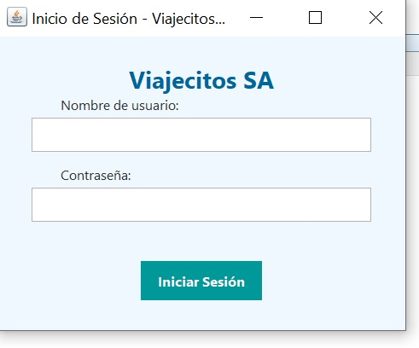
Figura 40 Ejecución de Login
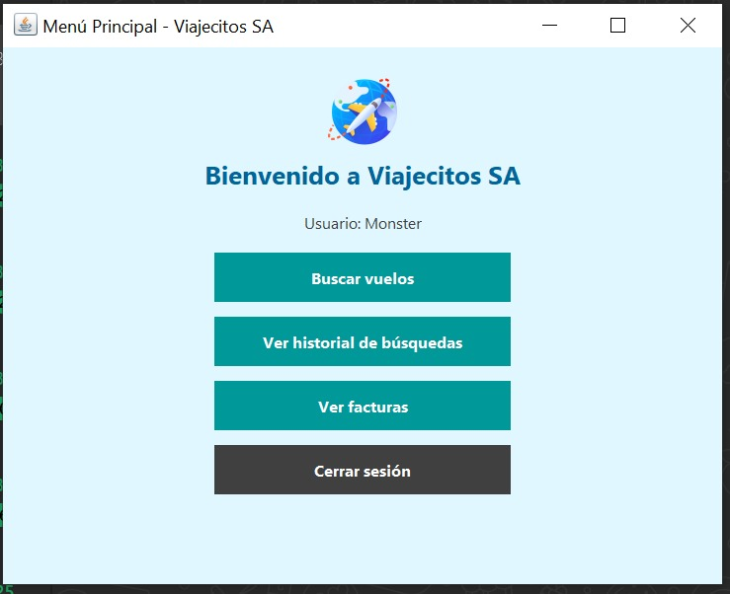
Figura 41 Ejecución de Menú
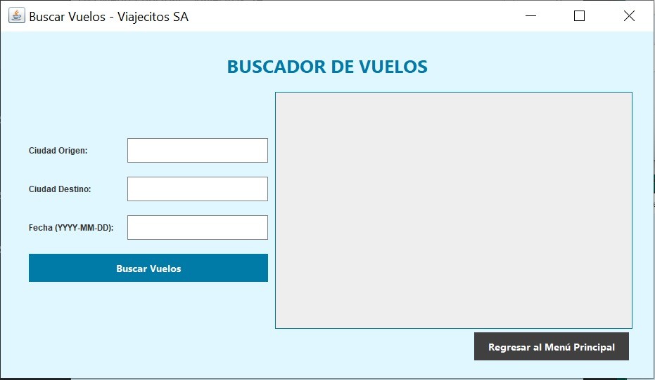
Figura 42 Ejecución Busqueda Vuelos
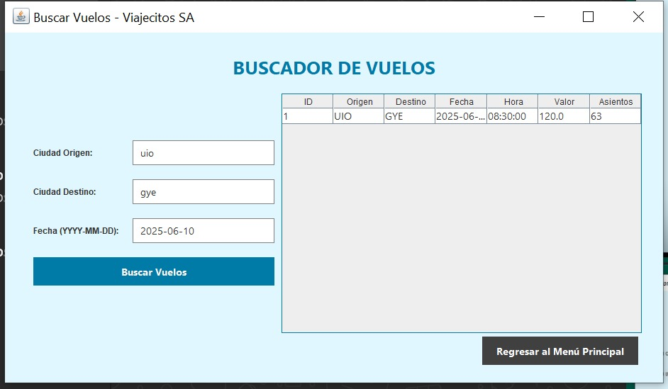
Figura 43 Ejecución Consulta

APLICACIÓN CLIENTE

CREACIÓN DEL PROYECTO WEB
Ahora se crea el proyecto web que permite un funcionamiento multiplataforma.
Se deben tener en cuenta los siguientes pasos para desarrollar el proyecto, crear un nuevo proyecto de tipo java > Web Application el proceso es similar hasta crear la estructura del modelo MVC.

CREACIÓN DEL CONTROLADOR
Para crear el controlador, es necesario crear un paquete y crear una nueva clase.
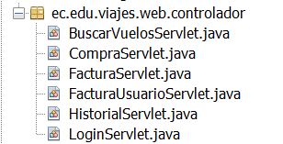
Figura 44 Creación del controlador
Después se codifica la clase de la siguiente manera.
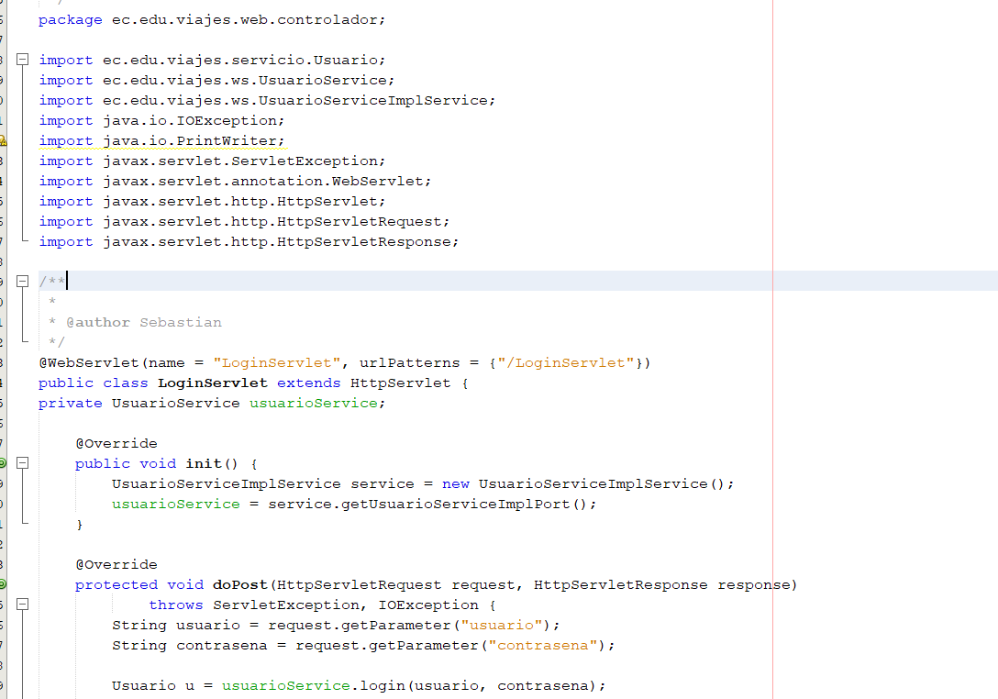
Figura 45 Clase Controller
Tabla 15 Codificación controlador
/*
* To change this license header, choose License Headers in Project Properties.
* To change this template file, choose Tools | Templates
* and open the template in the editor.
*/
package ec.edu.viajes.web.controlador;

import ec.edu.viajes.servicio.Usuario;
import ec.edu.viajes.ws.UsuarioService;
import ec.edu.viajes.ws.UsuarioServiceImplService;
import java.io.IOException;
import java.io.PrintWriter;
import javax.servlet.ServletException;
import javax.servlet.annotation.WebServlet;
import javax.servlet.http.HttpServlet;
import javax.servlet.http.HttpServletRequest;
import javax.servlet.http.HttpServletResponse;

/**
*
* @author Sebastian
*/
@WebServlet(name = "LoginServlet", urlPatterns = {"/LoginServlet"})
public class LoginServlet extends HttpServlet {
private UsuarioService usuarioService;

@Override
public void init() {
UsuarioServiceImplService service = new UsuarioServiceImplService();
usuarioService = service.getUsuarioServiceImplPort();
}

@Override
protected void doPost(HttpServletRequest request, HttpServletResponse response)
throws ServletException, IOException {
String usuario = request.getParameter("usuario");
String contrasena = request.getParameter("contrasena");

Usuario u = usuarioService.login(usuario, contrasena);

if (u != null) {
request.getSession().setAttribute("usuario", u);
response.sendRedirect("buscar.jsp");
} else {
request.setAttribute("error", "Credenciales incorrectas");
request.getRequestDispatcher("login.jsp").forward(request, response);
}
}

}

CREACIÓN DE LA VISTA
Para la creación de la vista en la clase del paquete viste se hace la siguiente lógica, para la parte del Login para eso se crea un archivo de clase JSP y corresponde al siguiente.
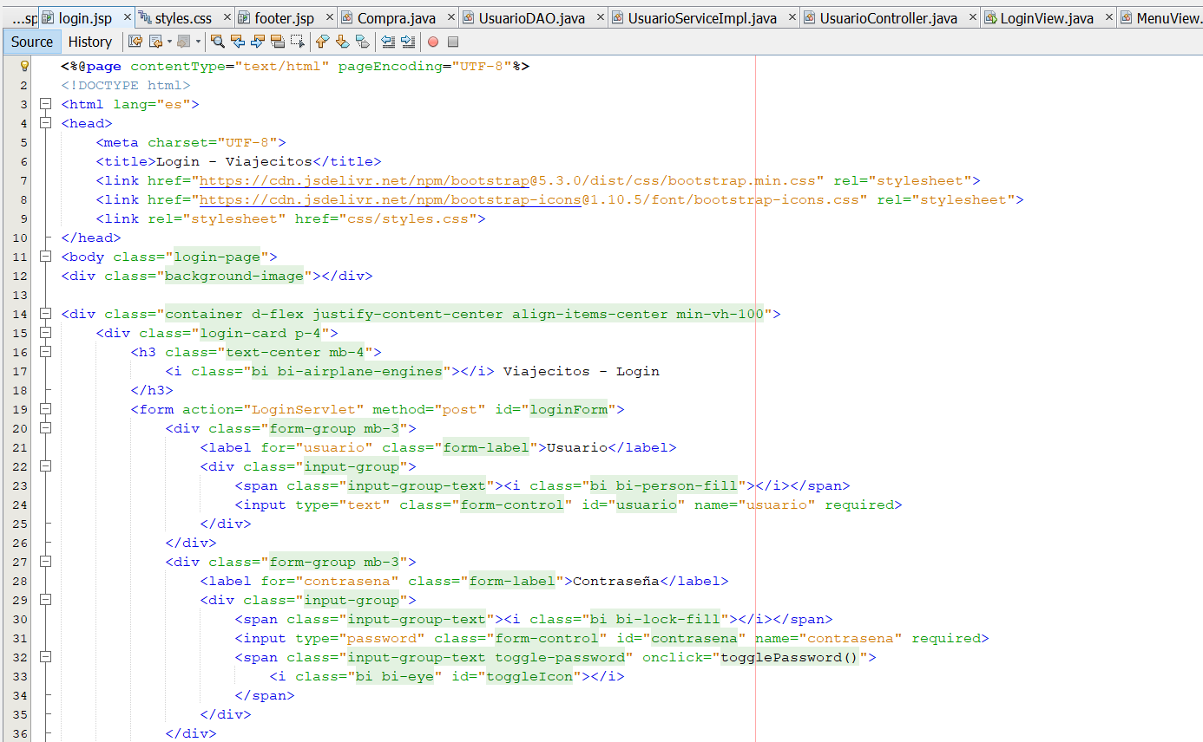
Figura 46 Clase Login.jsp
Tabla 16 Codificación del Login
<%@page contentType="text/html" pageEncoding="UTF-8"%>
<!DOCTYPE html>
<html lang="es">
<head>
<meta charset="UTF-8">
<title>Login - Viajecitos</title>
<link href="https://cdn.jsdelivr.net/npm/bootstrap@5.3.0/dist/css/bootstrap.min.css" rel="stylesheet">
<link href="https://cdn.jsdelivr.net/npm/bootstrap-icons@1.10.5/font/bootstrap-icons.css" rel="stylesheet">
<link rel="stylesheet" href="css/styles.css">
</head>
<body class="login-page">
<div class="background-image"></div>

<div class="container d-flex justify-content-center align-items-center min-vh-100">
<div class="login-card p-4">
<h3 class="text-center mb-4">
<i class="bi bi-airplane-engines"></i> Viajecitos - Login
</h3>
<form action="LoginServlet" method="post" id="loginForm">
<div class="form-group mb-3">
<label for="usuario" class="form-label">Usuario</label>
<div class="input-group">
<span class="input-group-text"><i class="bi bi-person-fill"></i></span>
<input type="text" class="form-control" id="usuario" name="usuario" required>
</div>
</div>
<div class="form-group mb-3">
<label for="contrasena" class="form-label">Contraseña</label>
<div class="input-group">
<span class="input-group-text"><i class="bi bi-lock-fill"></i></span>
<input type="password" class="form-control" id="contrasena" name="contrasena" required>
<span class="input-group-text toggle-password" onclick="togglePassword()">
<i class="bi bi-eye" id="toggleIcon"></i>
</span>
</div>
</div>
<div class="d-grid">
<button class="btn btn-primary" type="submit">Ingresar</button>
</div>
<%
String error = (String) request.getAttribute("error");
if (error != null) {
%>
<div class="alert alert-danger mt-3 animated-error"><%= error %></div>
<% } %>
</form>
</div>
</div>

<script>
function togglePassword() {
const passwordField = document.getElementById("contrasena");
const toggleIcon = document.getElementById("toggleIcon");
const type = passwordField.getAttribute("type");

if (type === "password") {
passwordField.setAttribute("type", "text");
toggleIcon.classList.remove("bi-eye");
toggleIcon.classList.add("bi-eye-slash");
} else {
passwordField.setAttribute("type", "password");
toggleIcon.classList.remove("bi-eye-slash");
toggleIcon.classList.add("bi-eye");
}
}
</script>
</body>
</html>
Ahora la vista del menú queda de la siguiente manera.
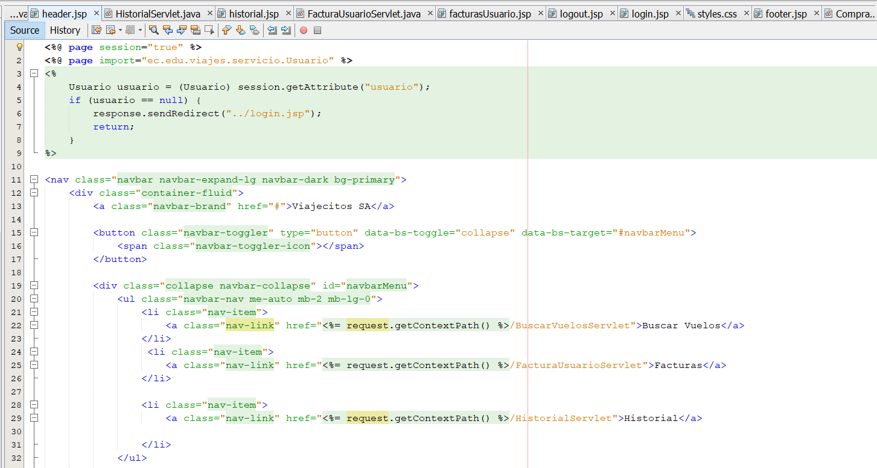
Figura 47 Código Vista Menú
Tabla 17 Código Vista Menú
<%@ page session="true" %>
<%@ page import="ec.edu.viajes.servicio.Usuario" %>
<%
Usuario usuario = (Usuario) session.getAttribute("usuario");
if (usuario == null) {
response.sendRedirect("../login.jsp");
return;
}
%>

<nav class="navbar navbar-expand-lg navbar-dark bg-primary">
<div class="container-fluid">
<a class="navbar-brand" href="#">Viajecitos SA</a>

<button class="navbar-toggler" type="button" data-bs-toggle="collapse" data-bs-target="#navbarMenu">
<span class="navbar-toggler-icon"></span>
</button>

<div class="collapse navbar-collapse" id="navbarMenu">
<ul class="navbar-nav me-auto mb-2 mb-lg-0">
<li class="nav-item">
<a class="nav-link" href="<%= request.getContextPath() %>/BuscarVuelosServlet">Buscar Vuelos</a>
</li>
<li class="nav-item">
<a class="nav-link" href="<%= request.getContextPath() %>/FacturaUsuarioServlet">Facturas</a>
</li>

<li class="nav-item">
<a class="nav-link" href="<%= request.getContextPath() %>/HistorialServlet">Historial</a>

</li>
</ul>

<ul class="navbar-nav ms-auto">
<li class="nav-item d-flex align-items-center">
<img src="<%= request.getContextPath() %>/img/pefil.png" alt="Perfil" width="42" height="32" class="rounded-circle me-2">

<span class="navbar-text text-white">
<%= usuario.getNombre() %> <%= usuario.getApellido() %>
</span>
</li>
<li class="nav-item ms-3">
<a class="btn btn-outline-light btn-sm" href="<%= request.getContextPath() %>/logout.jsp">Cerrar sesión</a>

</li>
</ul>
</div>
</div>
</nav>
Seguido se codifica la vista correspondiente a vuelos.
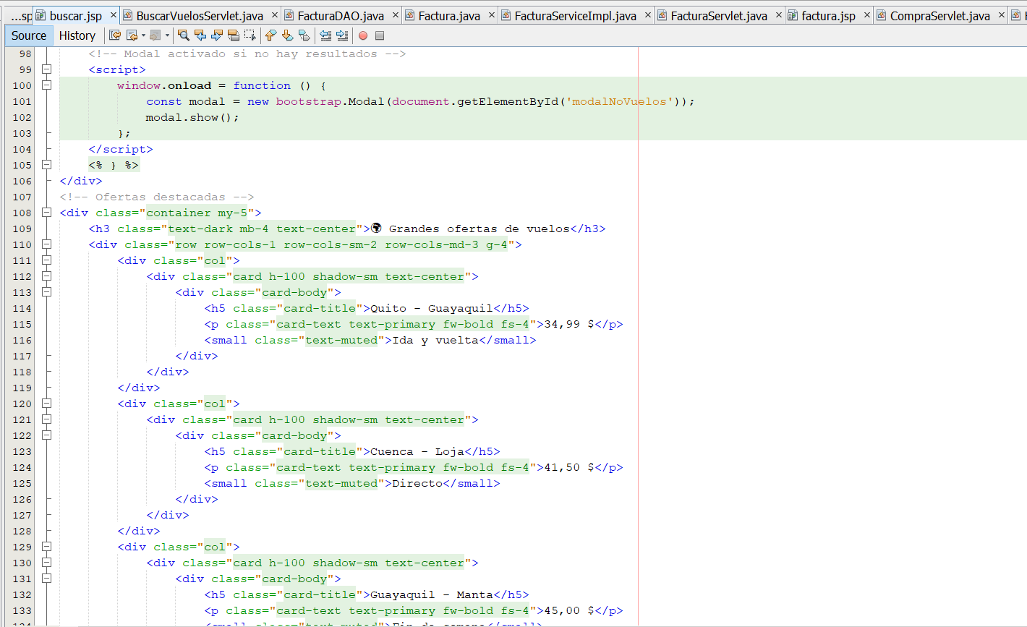
Figura 48 Código Vista Vuelos
Tabla 18 Código Vista
<%@page contentType="text/html" pageEncoding="UTF-8"%>
<%@page import="java.util.List" %>
<%@page import="ec.edu.viajes.servicio.Vuelo" %>
<%@ include file="componentes/header.jsp" %>
<!DOCTYPE html>
<html lang="es">
<head>
<meta charset="UTF-8">
<title>Buscar Vuelos</title>
<!-- Bootstrap -->
<link href="https://cdn.jsdelivr.net/npm/bootstrap@5.3.0/dist/css/bootstrap.min.css" rel="stylesheet">
<!-- Bootstrap Icons -->
<link href="https://cdn.jsdelivr.net/npm/bootstrap-icons@1.10.5/font/bootstrap-icons.css" rel="stylesheet"/>
<!-- Estilos personalizados -->
<link rel="stylesheet" href="css/styles.css?v=<%= System.currentTimeMillis() %>">
</head>
<body class="buscar-vuelos-page">

<!-- Hero Section con imagen de fondo -->
<div class="hero-section text-white text-center py-5">
<h1 class="display-5 fw-bold">Encuentra tu vuelo ideal</h1>
<p class="lead">Compara cientos de destinos y reserva al mejor precio</p>
</div>

<!-- Formulario de búsqueda -->
<div class="container mt-n5 position-relative" style="z-index: 2;">
<div class="card p-4 shadow-lg">
<form method="post" action="BuscarVuelosServlet" class="row g-3 align-items-end">
<div class="col-md-4">
<label class="form-label text-dark">Origen</label>
<input type="text" name="origen" class="form-control" placeholder="Ej: UIO" required>
</div>
<div class="col-md-4">
<label class="form-label text-dark">Destino</label>
<input type="text" name="destino" class="form-control" placeholder="Ej: GYE" required>
</div>
<div class="col-md-3">
<label class="form-label text-dark">Fecha</label>
<input type="date" name="fecha" class="form-control" required>
</div>
<div class="col-md-1">
<button type="submit" class="btn btn-primary w-100">
<i class="bi bi-search"></i>
</button>
</div>
</form>
</div>
</div>

<!-- Resultados -->
<div class="container my-5">
<%
List<Vuelo> vuelos = (List<Vuelo>) request.getAttribute("vuelos");
if (vuelos != null && !vuelos.isEmpty()) {
%>
<h4 class="text-white mb-4">Vuelos Encontrados</h4>
<div class="table-responsive">
<table class="table table-striped table-hover align-middle text-center">
<thead class="table-primary">
<tr>
<th>Origen</th>
<th>Destino</th>
<th>Fecha</th>
<th>Hora</th>
<th>Valor</th>
<th>Asientos</th>
<th>Acción</th>
</tr>
</thead>
<tbody>
<% for (Vuelo v : vuelos) { %>
<tr>
<td><%= v.getCiudadOrigen() %></td>
<td><%= v.getCiudadDestino() %></td>
<td><%= v.getFechaSalida() %></td>
<td><%= v.getHoraSalida() %></td>
<td>$<%= v.getValor() %></td>
<td><%= v.getAsientosDisponibles() %></td>
<td>
<form method="post" action="comprar.jsp">
<input type="hidden" name="vueloId" value="<%= v.getId() %>">
<input type="hidden" name="origen" value="<%= v.getCiudadOrigen() %>">
<input type="hidden" name="destino" value="<%= v.getCiudadDestino() %>">
<input type="hidden" name="fecha" value="<%= v.getFechaSalida() %>">
<input type="hidden" name="hora" value="<%= v.getHoraSalida() %>">
<input type="hidden" name="valor" value="<%= v.getValor() %>">
<button type="submit" class="btn btn-success btn-sm">
<i class="bi bi-cart-check"></i> Comprar
</button>
</form>
</td>
</tr>
<% } %>
</tbody>
</table>
</div>
<% } else if (request.getAttribute("vuelos") != null) { %>
<!-- Modal activado si no hay resultados -->
<script>
window.onload = function () {
const modal = new bootstrap.Modal(document.getElementById('modalNoVuelos'));
modal.show();
};
</script>
<% } %>
</div>
<!-- Ofertas destacadas -->
<div class="container my-5">
<h3 class="text-dark mb-4 text-center">🌍 Grandes ofertas de vuelos</h3>
<div class="row row-cols-1 row-cols-sm-2 row-cols-md-3 g-4">
<div class="col">
<div class="card h-100 shadow-sm text-center">
<div class="card-body">
<h5 class="card-title">Quito - Guayaquil</h5>
<p class="card-text text-primary fw-bold fs-4">34,99 $</p>
<small class="text-muted">Ida y vuelta</small>
</div>
</div>
</div>
<div class="col">
<div class="card h-100 shadow-sm text-center">
<div class="card-body">
<h5 class="card-title">Cuenca - Loja</h5>
<p class="card-text text-primary fw-bold fs-4">41,50 $</p>
<small class="text-muted">Directo</small>
</div>
</div>
</div>
<div class="col">
<div class="card h-100 shadow-sm text-center">
<div class="card-body">
<h5 class="card-title">Guayaquil - Manta</h5>
<p class="card-text text-primary fw-bold fs-4">45,00 $</p>
<small class="text-muted">Fin de semana</small>
</div>
</div>
</div>
<!-- Puedes seguir agregando más tarjetas -->
</div>
</div>

<!-- Modal si no hay vuelos -->
<div class="modal fade" id="modalNoVuelos" tabindex="-1" aria-labelledby="modalLabel" aria-hidden="true">
<div class="modal-dialog modal-dialog-centered">
<div class="modal-content">
<div class="modal-header bg-warning">
<h5 class="modal-title" id="modalLabel">Información</h5>
<button type="button" class="btn-close" data-bs-dismiss="modal" aria-label="Cerrar"></button>
</div>
<div class="modal-body">
No hay vuelos disponibles para la búsqueda realizada.
</div>
<div class="modal-footer">
<button type="button" class="btn btn-secondary" data-bs-dismiss="modal">Cerrar</button>
</div>
</div>
</div>
</div>

<!-- Bootstrap JS -->
<script src="https://cdn.jsdelivr.net/npm/bootstrap@5.3.0/dist/js/bootstrap.bundle.min.js"></script>

</body>
<%@ include file="componentes/footer.jsp" %>
</html>
Finalmente, la vista de consulta de movimientos
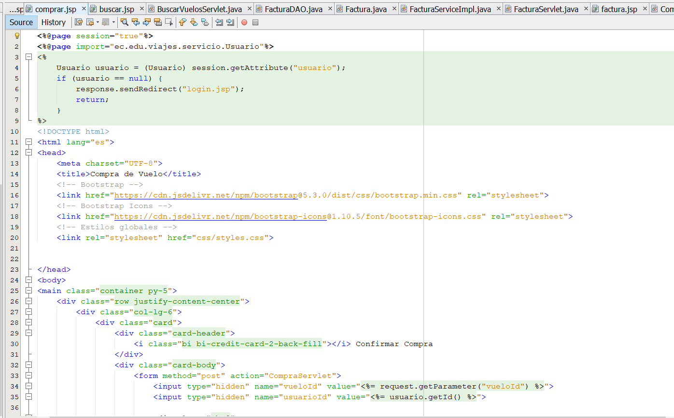
Figura 49 Código Vista Comprar
Tabla 19 Código Vista
<%@page session="true"%>
<%@page import="ec.edu.viajes.servicio.Usuario"%>
<%
Usuario usuario = (Usuario) session.getAttribute("usuario");
if (usuario == null) {
response.sendRedirect("login.jsp");
return;
}
%>
<!DOCTYPE html>
<html lang="es">
<head>
<meta charset="UTF-8">
<title>Compra de Vuelo</title>
<!-- Bootstrap -->
<link href="https://cdn.jsdelivr.net/npm/bootstrap@5.3.0/dist/css/bootstrap.min.css" rel="stylesheet">
<!-- Bootstrap Icons -->
<link href="https://cdn.jsdelivr.net/npm/bootstrap-icons@1.10.5/font/bootstrap-icons.css" rel="stylesheet">
<!-- Estilos globales -->
<link rel="stylesheet" href="css/styles.css">

</head>
<body>
<main class="container py-5">
<div class="row justify-content-center">
<div class="col-lg-6">
<div class="card">
<div class="card-header">
<i class="bi bi-credit-card-2-back-fill"></i> Confirmar Compra
</div>
<div class="card-body">
<form method="post" action="CompraServlet">
<input type="hidden" name="vueloId" value="<%= request.getParameter("vueloId") %>">
<input type="hidden" name="usuarioId" value="<%= usuario.getId() %>">

<div class="mb-3">
<label class="form-label">Cantidad de Asientos</label>
<input type="number" name="asientos" min="1" class="form-control" required placeholder="Ej. 1, 2, 3">
</div>

<div class="mb-3">
<label class="form-label">Método de Pago</label>
<select name="metodoPagoId" class="form-select" required>
<option value="1">💵 Efectivo</option>
<option value="2">🏦 Transferencia</option>
<option value="3">💳 Tarjeta</option>
</select>
</div>

<div class="d-grid gap-2">
<button type="submit" class="btn btn-success btn-lg">
<i class="bi bi-check-circle-fill"></i> Finalizar Compra
</button>
<a href="buscar.jsp" class="btn btn-outline-danger btn-lg">
<i class="bi bi-x-circle-fill"></i> Cancelar
</a>
</div>
</form>
</div>
</div>
</div>
</div>
</main>

<%@ include file="componentes/footer.jsp" %>
</body>
</html>

EJECUCION
Para la ejecución del aplicativo web se procede a realizar lo siguiente.
Ingresar la dirección a la carpeta dentro del servidor.
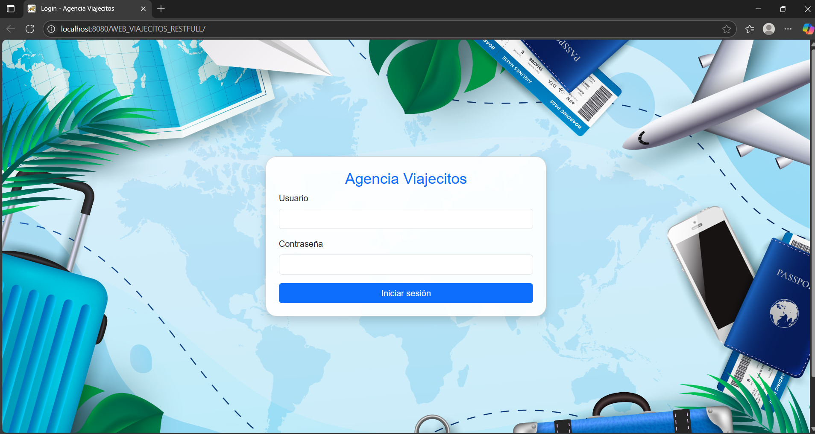
Figura 50 Vista Login

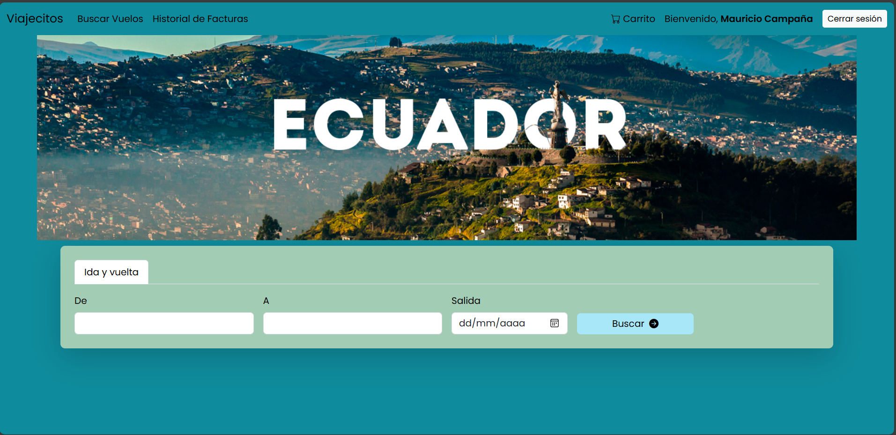
Figura 51 Vista Buscar Vuelos
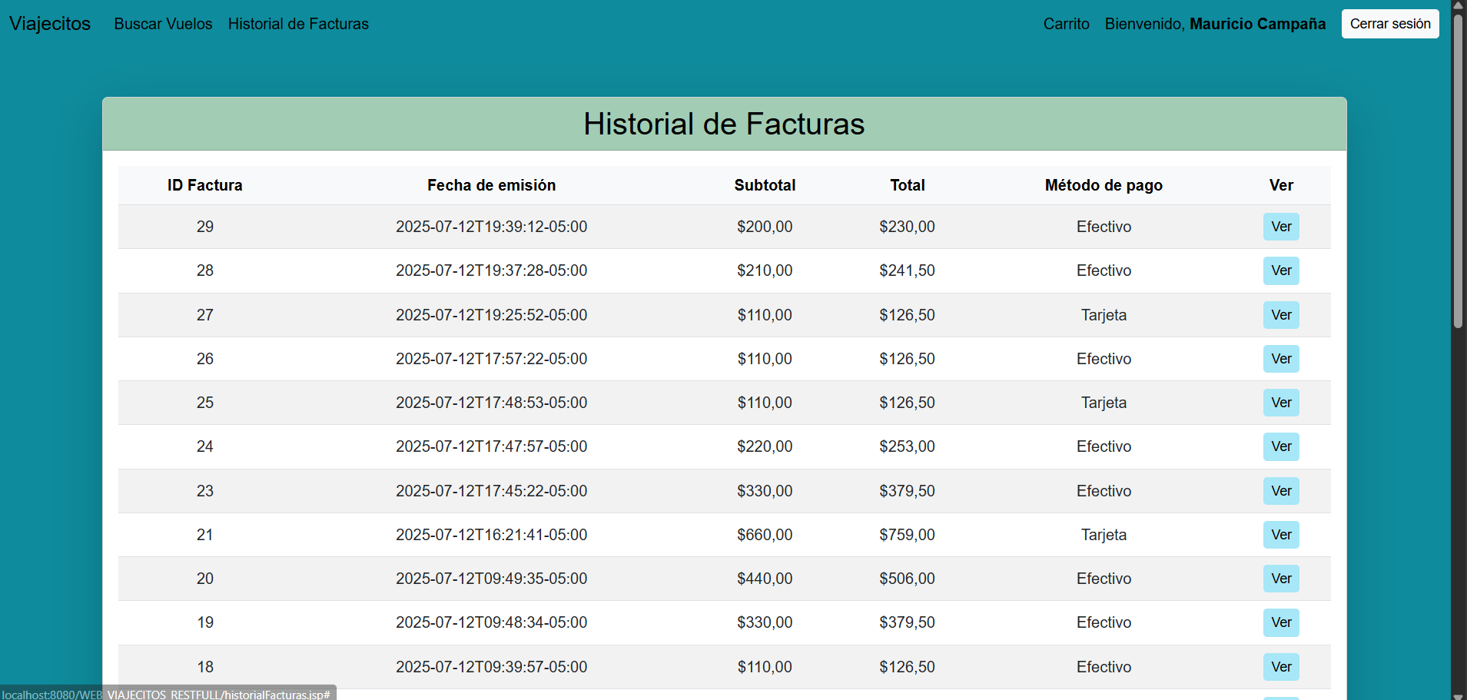
Figura 52 Vista Facturas

